TRƯỜNG ĐẠI HỌC BÁCH KHOA HÀ NỘI

**TRƯỜNG ĐIỆN – ĐIỆN TỬ**

**Khoa Tự Động Hóa**

----- 🙡 🕮 🙣 -----



**BÁO CÁO ĐỒ ÁN 2**

**Đề tài: Thiết kế bộ điều khiển**

**trung tâm**

|  |  |  |
| --- | --- | --- |
| STT | Họ và tên | MSSV |
| 1 | Nguyễn Văn Dũng | 20191784 |

**Giảng viên hướng dẫn:**

**Hà Nội, tháng 11/2022**

**MỤC LỤC**

CHƯƠNG 1. TÌM HIỂU CHUNG VỀ BỘ ĐIỀU KHIỂN TRUNG TÂM 1

1.1. Giới thiệu chung 1

1.2. Tổng quan hệ thống Smart Home 1

1.3. Khảo sát các bộ điểu khiển trung tâm trong thực tế 2

1.4. Khảo sát các công nghệ truyền thông không dây phổ biến 4

1.4.1. Tổng quan 4

1.4.2. WiFi 5

1.4.3. Zigbee 5

1.4.4. Bluetooth 6

1.4.5. Mạng 4G 7

1.5. Tìm hiểu giao thức mạng 7

1.5.1. MQTT 7

1.5.2. TLS 8

1.6. Kết luận chương 9

CHƯƠNG 2. THIẾT KẾ HỆ THỐNG 10

2.1. Mục tiêu 10

2.2. Thiết kế tổng thể 10

2.2.1. Thiết kế tổng quan hệ thống 10

2.3. Bluetooth Low Energy (BLE) 11

2.3.1. Tổng quan về BLE 11

2.3.2. GAP 13

2.3.3. Attribute Protocol (ATT) 14

2.3.4. Generic Attribute Profile (GATT) 15

2.4. Bluetooth Mesh 16

2.4.1. Tổng quan về Bluetooth Mesh 16

2.4.2. Cấu trúc hệ thống mạng Mesh 16

2.4.3. Các vai trò của thiết bị trong mạng 18

2.4.4. Quá trình Provisioning 19

2.4.5. Quá trình cấu hình 20

2.5. Thiết kế các khối 21

2.6. Thiết kế sơ đồ nguyên lý 22

2.6.1. Thiết kế khối nguồn 22

2.6.2. Khối MCU 25

2.6.3. Khối Debug và khối hiển thị, chức năng 26

2.7. Thiết kế PCB 27

2.8. Cấu hình mạng Bluetooth Mesh 28

2.8.1. Cấu hình cho bộ điều khiển trung tâm 28

2.8.2. Cấu hình cho thiết bị điều khiển (Công tắc thông minh) 29

2.8.3. Cấu hình mạng 30

2.8.4. Quản lý mạng, thiết kế Firmware 31

CHƯƠNG 3. KẾT QUẢ THỬ NGHIỆM VÀ ĐÁNH GIÁ 34

3.1. Kết quả thiết kế mạch 34

3.2. Kết quả thử nghiệm 35

3.2.1. Kiểm tra hoạt động của khối nguồn 35

3.2.2. Kiểm tra hoạt động của khối MCU 35

3.2.3. Kiểm tra hoạt động của quá trình Provisioning 36

3.2.4. Kiểm tra hoạt động của mạng 39

3.2.5. Kiểm tra phạm vi hoạt động 40

## TÌM HIỂU CHUNG VỀ BỘ ĐIỀU KHIỂN TRUNG TÂM

### Giới thiệu chung

Sự phát triển mạnh mẽ của công nghệ, tỷ lệ phổ cập Internet và Smartphone rất cao, công nghệ 5G, phù hợp với thu nhập giới trung lưu có xu hướng đã khiến thị trường Smart Home ngày càng phát triển mạnh mẽ. Smart Home có thể tự động giúp con người làm những công việc trong nhà, chiếu sáng, đảm bảo an ninh, có thể điều khiển trực tiếp thông qua điện thoại hoặc giọng nói, giúp tiết kiệm được nhiều thời gian.

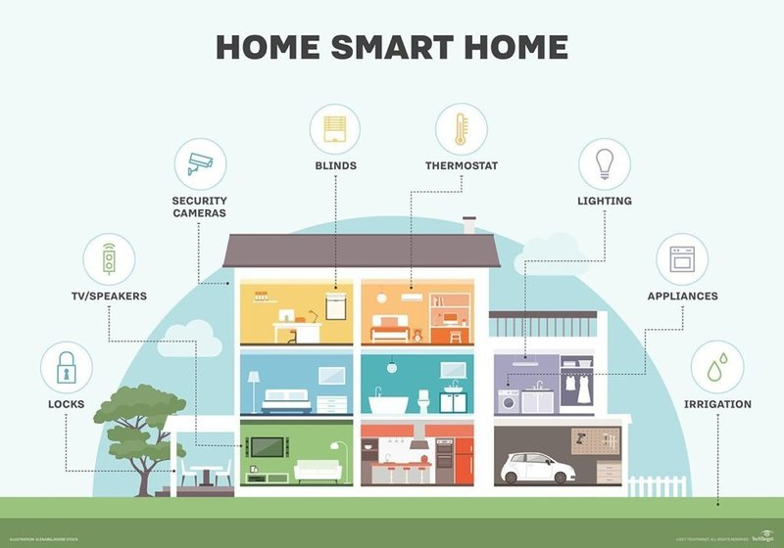

### Tổng quan hệ thống Smart Home

Smart Home là một giải pháp công nghệ cho phép kiểm soát, quản lý và điều khiển các thiết bị trong nhà một cách tự động và thông minh. Hệ thống này được tích hợp với các thiết bị điện tử và mạng internet, tạo nên một môi trường sống thông minh, tiện nghi và an toàn cho người dùng.

Các tính năng của hệ thống Smart Home bao gồm:

* Điều khiển thiết bị bằng giọng nói: Người dùng có thể điều khiển các thiết bị trong nhà chỉ bằng giọng nói, chẳng hạn như mở/tắt đèn, tăng/giảm độ sáng, điều chỉnh nhiệt độ, hay phát nhạc.
* Điều khiển từ xa: Người dùng có thể điều khiển các thiết bị trong nhà từ bất cứ đâu, bằng cách sử dụng điện thoại thông minh hoặc máy tính.
* Tự động điều chỉnh: Hệ thống Smart Home có thể tự động điều chỉnh các thiết bị trong nhà dựa trên các điều kiện như nhiệt độ, độ ẩm, ánh sáng và chất lượng không khí để đem lại sự tiện nghi và tối ưu cho người dùng.
* Bảo mật: Hệ thống Smart Home cung cấp các tính năng bảo mật để đảm bảo an toàn cho người dùng và nhà cửa của họ, chẳng hạn như camera an ninh, cảm biến chuyển động và khóa thông minh.

Một hệ thống Smart Home gồm có 3 phần chính:

1. Các thiết bị điện thông minh trong nhà.
2. Bộ điểu khiển trung tâm để quản lý hệ thống.
3. Cloud lưu trữ thông tin, điều khiển và hiển thị.

Bộ điều khiển trung tâm là một thiết bị quan trọng trong hệ thống nhà thông minh vì nó giúp kết nối và phối hợp các thiết bị thông minh khác nhau trong nhà, chịu trách nhiệm xử lý dữ liệu từ các thiết bị và gửi lại các tín hiệu điều khiển cho các thiết bị khác. Bộ điều khiển trung tâm còn đảm bảo tính tương thích giữa các thiết bị khác nhau. Các thiết bị trong hệ thống nhà thông minh có thể sử dụng các giao thức truyền thông khác nhau, chẳng hạn như Wi-Fi, Bluetooth, Zigbee, hay Z-Wave vì vậy nó được thiết kế để kết nối và phối hợp các thiết bị này với nhau thông qua các giao thức truyền thông khác nhau, đảm bảo tính tương thích và khả năng hoạt động của toàn bộ hệ thống.

### Khảo sát các bộ điểu khiển trung tâm trong thực tế

Hiện nay trên thị trường có nhiều đơn vị đã phát triển bộ điều khiển trung tâm như Lumi, Tuya, Zivix… Các bộ điều khiển này đa số đều sử dụng công nghệ Zigbee 3.0 giúp kết nối và quản lý cùng lúc hàng chục thiết bị, tạo thành một mạng lưới thông minh, cho phép các thiết bị trong cùng một mạng liên kết với nhau. Một số bộ điều khiển mới phát triển còn sử dụng được thêm Bluetooth Mesh và xử lý giọng nói.

Bộ điều khiển trung tâm của Lumi:

* Sử dụng công nghệ Zigbee 3.0 và Bluetooth Mesh.
* Điều khiển các thiết bị bằng ứng dụng Lumi Life và tích hợp được trợ lý ảo.
* Kết nối và quản lý được lên tới 90 thiết bị.
* Thực hiện xử lý các cài đặt tự động: ngữ cảnh, rule, hẹn giờ thiết bị, nhóm thiết bị.
* Sử dụng nguồn điện 220V.

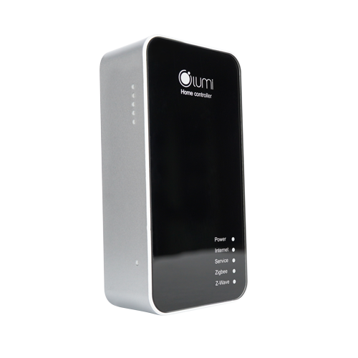

Hình 1.1 Bộ điều khiển trung tâm Zigbee

Bộ điều khiển trung tâm của Tuya:

* Sử dung công nghệ Zigbee 3.0.
* Điểu khiển các thiết bị qua ứng dụng trên điện thoại Tuya.
* Hỗ trợ kết nối lên tới 128 thiết bị (dùng LAN) hoặc 50 thiết bị (dùng WiFi)
* Hỗ trợ Google Assistance, Amazon Alexa.
* Sử dụng nguồn điện 220V.

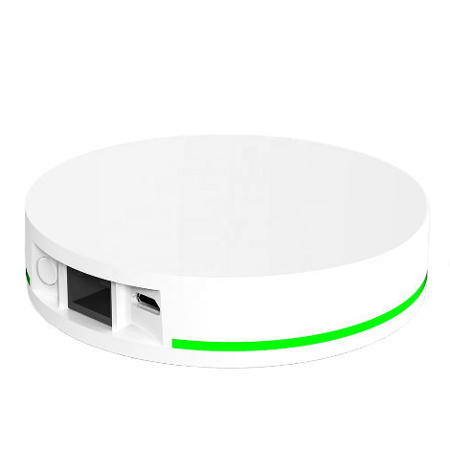

Hình 1.2 Bộ điều khiển trung tâm Tuya

### Khảo sát các công nghệ truyền thông không dây phổ biến

#### Tổng quan

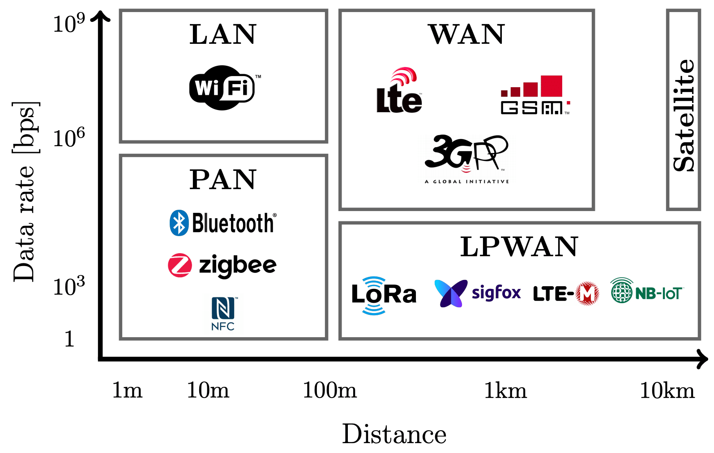

Hình trên mô tả rõ về các công nghệ truyền thông không dây theo biểu đồ của 2 tham số là phạm vi và tốc độ truyền tin. Được chia ra làm 4 loại chính:

* Local Area Network (LAN): Đây là mạng cục bộ. Nó cho phép các thiết bị kết nối và giao tiếp với nhau để chia sẻ dữ liệu. Kết nối này được thực hiện thông qua cáp LAN hoặc kết nối WiFi trong một khu vực địa lý giới hạn như văn phòng, trong nhà, khuôn viên…
* Persional Area Network (PAN): Là mạng cá nhân có được tạo bởi sự kết nối vô tuyến trong tầm ngắn khoảng vài mét giữa các thiết bị ngoại vi như tai nghe, đồng hồ, máy in, bàn phím, chuột… Các công nghệ không dây phổ biến trong mạng PAN là Bluetooth, Zigbee.
* Wide Area Network (WAN): Hay còn gọi là mạng diện rộng được kết hợp giữa các mạng đô thị bao gồm cả mạng MAN và mạng LAN thông qua thiết bị vệ tinh, cáp quang, cáp dây điện. Mạng diện rộng được tạo ra nhằm kết nối trên một diện lớn có quy mô trên quốc gia. Giao thức sử dụng trong mạng WAN là TCP/IP, đường truyền băng thông thay đổi tùy vào vị trí lắp đặt.
* Low – Power Wide Area Network: là các công nghệ không dây. Có các đặc điểm phủ sóng rộng, băng thông thấp, kích thước gói tin nhỏ và tuổi thọ pin dài. LPWAN được thiết kế để hỗ trợ việc truyền thông không dây cho sự phát triển của IoT. Nó cung cấp các kết nối công suất thấp với số lượng thiết bị lớn, phân bố rộng. Tập trung hiệu quả về vùng phủ sóng, năng lượng, băng thông thấp. LPWAN sử dụng cho các ứng dụng IoT với các tiêu chí đó. Công nghệ LPWAN cho phép triển khai các cảm biến thông minh trên toàn khu vực rộng lớn. Các công nghệ không dây trong LPWAN phổ biến: LoRa, NB – IoT, LTE – M …

#### WiFi

Wi-Fi là viết tắt của Wireless Fidelity. Đây là công nghệ kết nối mạng cục bộ không dây với các thiết bị dựa trên tiêu chuẩn IEEE 802.11. WiFi có 2 loại dải tần là 2.4GHz và 5GHz. Các thiết bị tương thích với Wi-Fi có thể kết nối với Internet qua mạng WLAN và điểm truy cập không dây viết tắt là AP (Access Point). Mọi mạng WLAN đều có một điểm truy cập chịu trách nhiệm nhận và truyền dữ liệu từ / tới người dùng. IEEE đã xác định các thông số kỹ thuật nhất định cho mạng LAN không dây, được gọi là IEEE 802.11 bao gồm các lớp liên kết vật lý và dữ liệu.   
Ưu điểm của WiFi:

* Sự tiện lợi: WiFi cho phép các thiết bị kết nối với mạng không dây từ bất kỳ đâu trong phạm vi sóng, vì vậy nó rất tiện lợi cho việc truy cập mạng và chia sẻ dữ liệu.
* Tốc độ cao: WiFi có tốc độ truyền dữ liệu nhanh và hiệu quả, cho phép các thiết bị truyền dữ liệu lớn với tốc độ cao.
* Tính linh hoạt: WiFi cho phép nhiều thiết bị kết nối cùng một lúc, và có thể được cấu hình cho nhiều mục đích sử dụng.
* Độ bảo mật cao: WiFi sử dụng các phương pháp bảo mật để bảo vệ dữ liệu khỏi các mối đe dọa từ bên ngoài.

Nhược điểm:

* Phạm vi sóng hạn chế: Vì WiFi hoạt động trên sóng vô tuyến, nên phạm vi sóng của nó có thể bị hạn chế bởi vật cản, khoảng cách và các tín hiệu khác.
* Năng lượng tiêu thụ cao: WiFi yêu cầu năng lượng lớn để hoạt động, do đó, các thiết bị sử dụng WiFi thường tiêu tốn nhiều năng lượng hơn so với các thiết bị khác.
* Độ ổn định thấp: Khi có quá nhiều thiết bị kết nối đến một điểm truy cập duy nhất, sự ổn định của mạng WiFi có thể bị giảm và gây ra các vấn đề về tốc độ truyền dữ liệu và kết nối.

#### Zigbee

Zigbee là một giao thức mạng không dây, dùng để kết nối các thiết bị lại với nhau. Đây là tiêu chuẩn khu vực mạng lưới cá nhân 802.15.4 của IEEE, đã tồn tại hơn một thập kỷ. Nó được xem là một giải pháp thay thế cho Wi-Fi và Bluetooth của một số ứng dụng bao gồm các thiết bị sử dụng năng lượng thấp mà không cần nhiều băng thông như các hệ thống cảm biến trong nhà thông minh. Zigbee có dải tần là 2.4GHz sử dụng kỹ thuật điều chế BPSK và QPSK như UWB, có 16 kênh RF. Công nghệ Zigbee 3.0 mới ra gần đây đã giúp cho các thiết bị khác nhau của mỗi hãng nếu được xây dựng trên nền tảng Zigbee 3.0 thì đều có thể tương tác với nhau.

Ưu điểm của Zigbee:

* Tiết kiệm năng lượng: ZigBee tiêu tốn rất ít năng lượng cho nên sẽ giúp tiết kiệm điện tối đa.
* Khả năng mở rộng cực lớn: Các thiết bị cùng hệ thống sẽ có thể kết nối với nhau tạo nên 1 vùng phủ sóng cực lớn, giúp các thiết bị nhà thông minh kết nối với nhau dễ dàng.
* Sử dụng mã hóa AES – 128 mang đến độ bảo mật cao.
* Dễ dàng mở rộng: ZigBee có thể mở rộng tới 65.000 thiết bị trong cùng một hệ thống.

Nhược điểm của Zigbee:

* Không thể phủ rộng hết toàn bộ nhà có diện tích quá rộng, chúng ta sẽ cần một thiết bị ZigBee Repeater để tăng độ phủ sóng.
* Không xuyên tường mạnh được, nếu nhà nhiều phòng thì sẽ bị giảm tín hiệu.

#### Bluetooth

Bluetooth là một công nghệ không dây giúp các thiết bị truyền dữ liệu qua khoảng cách ngắn. Bluetooth thường được sử dụng để kết nối các thiết bị di động, tai nghe không dây, bàn phím và chuột không dây, thiết bị IoT và nhiều thiết bị khác.

Ưu điểm của Bluetooth:

* Phạm vi ngắn: Bluetooth hoạt động trên khoảng cách ngắn, từ 10 đến 100 mét, do đó nó không ảnh hưởng đến các thiết bị khác trong môi trường xung quanh.
* Tiêu thụ năng lượng thấp: Bluetooth tiêu thụ năng lượng thấp hơn so với WiFi và nhiều công nghệ không dây khác, giúp kéo dài thời lượng pin của thiết bị.
* Tính đa dụng: Bluetooth có thể được sử dụng để kết nối nhiều loại thiết bị, bao gồm điện thoại di động, máy tính bảng, máy tính, thiết bị âm thanh và nhiều thiết bị IoT khác.
* Tính năng tiện ích: Bluetooth cho phép chia sẻ dữ liệu và kết nối các thiết bị một cách đơn giản, không cần sử dụng cáp kết nối.

Nhược điểm của Bluetooth:

* Tốc độ truyền dữ liệu chậm: Tốc độ truyền dữ liệu của Bluetooth chậm hơn so với WiFi và một số công nghệ không dây khác.
* Phạm vi truyền tải hạn chế: Phạm vi truyền tải của Bluetooth hạn chế, do đó, các thiết bị phải ở gần nhau để kết nối.

#### Mạng 4G

Mạng 4G là tên viết tắt của Fourth-Generation, đây là công nghệ truyền thông không dây cho phép truyền tải dữ liệu tối đa lên tới 1 - 1.5Gb/giây ở điều kiện lý tưởng. Các tiêu chuẩn thiết lập cho kết nối 4G được Tổ chức kết nối mạng thế giới ITU-R ban hành vào tháng 3 năm 2008, đòi hỏi tất cả các dịch vụ có 4G phải tuân thủ đúng một loạt các tiêu chuẩn về đường truyền tốc độ và kết nối.

Ưu điểm của mạng 4G:

* Tốc độ truyền tải dữ liệu nhanh hơn và độ trễ thấp hơn so với các thế hệ trước đó, cho phép người dùng tải xuống và truy cập nội dung trực tuyến một cách nhanh chóng và mượt mà hơn.
* Khả năng kết nối đa điểm, cho phép nhiều người dùng cùng kết nối vào mạng một cách đồng thời, giúp giảm thiểu tình trạng tắc nghẽn mạng.
* Cải thiện khả năng truyền tải âm thanh và video, cho phép người dùng thưởng thức nội dung âm nhạc, phim ảnh, video trực tuyến một cách nhanh chóng.

Nhược điểm của mạng 4G:

* Chi phí đầu tư ban đầu để triển khai mạng 4G rất cao.
* 4G yêu cầu sự tương thích với các thiết bị có hỗ trợ kết nối 4G, và nếu thiết bị không tương thích thì người dùng sẽ không thể sử dụng được 4G.
* Tốc độ truyền tải dữ liệu của 4G không đồng đều trong mọi vùng, do đó một số khu vực vẫn có thể gặp phải tình trạng tắc nghẽn mạng.

### Tìm hiểu giao thức mạng

#### MQTT

MQTT là viết tắt của MQ Telemetry Transport. Đây là một giao thức theo dạng publist/subscribe, giao thức cực kì đơn giản và có dung lượng nhẹ, được thiết kế cho các mạng băng thông thấp, độ trễ cao. Nó là một giao thức lý tưởng cho các ứng dụng machine-to-machine (M2M) hoặc trên IoT, và cho các ứng dụng di động có băng thông và năng lượng pin ở mức cao.

Mô hình hoạt động của MQTT được mô tả như trên. Trong hệ thống sử dụng MQTT, các node (client) được kết nối tới một điểm trung gian gọi là broker (server). Mỗi client sẽ đăng ký (subscribe) với một hoặc nhiều topic ví dụ như /home/topic1, /home/topic2. Ngoài ra các client cũng có thể gửi (publish) dữ liệu lên một hoặc một vài topic. Khi một client A publish dữ liệu vào topic1 thì tất cả các client đã subscribe vào topic1 đều nhận được dữ liệu đó.

Giao thức MQTT mang lại nhiều lợi ích khi truy cập dữ liệu IoT, các ưu điểm của MQTT có thể kể đến đó là:

* Truyền thông tin hiệu quả hơn
* Tăng khả năng mở rộng
* Giảm đáng kể tiêu thụ băng thông mạng
* Rất phù hợp cho điều khiển và do thám
* Chi phí thấp
* Rất an toàn, bảo mật
* Được sử dụng trong các ngành công nghiệp dầu khí, các công ty lớn như Amazon, Facebook,…

#### TLS

TLS là viết tắt của Transport Layer Security. Đây là một dạng giao thức bảo mật cung cấp mức độ riêng tư cao, cũng như tính toàn vẹn của dữ liệu khi giao tiếp bằng mạng và internet. TLS là tiêu chuẩn được sử dụng trong việc bảo mật các ứng dụng web và trang web trên khắp thế giới kể từ khi được giới thiệu vào năm 1999. Nó là sự kế thừa và thay thế cho hệ thống SSL.

Để có thể bảo mật được thông tin, TLS định nghĩa ra chứng chỉ TLS và các private key, public key để mã hóa đường truyền cũng như đảm bảo được người tham gia kết nối. Mục đích của TLS là bảo mật các thông tin nhạy cảm trong quá trình truyền trên internet như thông tin cá nhân, thông tin thanh toán, thông tin đăng nhập. Nó là giải pháp thay thế cho phương pháp truyền thông tin văn bản dạng plain text, văn bản loại này khi truyền trên internet sẽ không được mã hóa, nên việc áp dụng mã hóa vào sẽ khiến các bên thứ ba không xâm nhập được vào thông tin của bạn.

Chứng chỉ TLS hoạt động bằng cách tích hợp key mã hóa vào thông tin định danh. Nó sẽ giúp công ty mã hóa mọi thông tin được truyền mà không bị ảnh hưởng hoặc chỉnh sửa bởi các bên thứ ba.

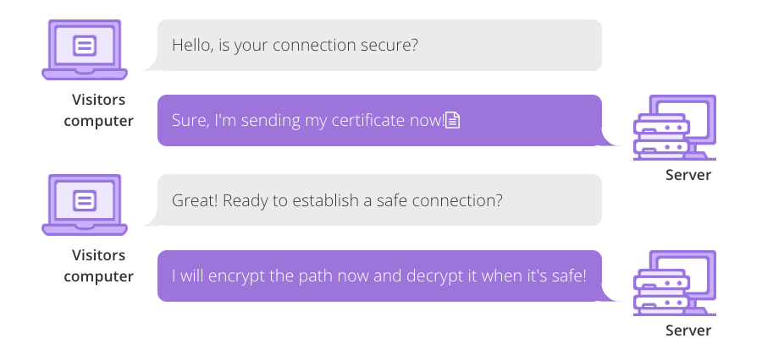

TLS hoạt động bằng cách sử dụng pulic và private key, đồng thời các khóa duy nhất của mỗi phiên kết nối (session). Trong phiên kết nối ban đầu, public và private key được dùng để tạo session key, vốn được dùng để mã hóa và giải mã dữ liệu được truyền. Session key được sử dụng trong một khoảng thời gian nhất định và chỉ có thế dùng trong phiên kết nối này.

Khi thực hiện kết nối, máy tính sẽ kiểm tra chứng chỉ và xác nhận những điểm sau đây:

* Certificate là đúng tổ chức có chứng nhận phát hành hay không
* Server đang gửi tin có khớp với thông tin server đang được mô tả trong chứng chỉ hay không. Sau khi xác nhận là đúng server thì an tâm bắt đầu thực hiện truyền tin.

TLS được sử dụng phổ biến nhất với HTTPS, ví dụ rõ nhất đó là mỗi khi sử dụng các trình duyệt web để truy cập một trang web nào đó, các trang sử dụng HTTPS, cụ thể hơn là TLS được đánh dấu bảo mật. Các trang sử dụng HTTP thường được cảnh báo hoặc hạn chế nội dung bởi trình duyệt

### Kết luận chương

Ở chương này, em đã khảo sát các bộ điều khiển trung tâm cùng với đó là tìm hiểu các công nghệ không dây phổ biến trong lĩnh vực Smart Home. Qua đó em sẽ đi vào trình bày tổng thể hệ thống, dựa vào các nguồn lực có sẵn, để từ đó đưa ra các phân tích, lựa chọn phần cứng, phần mềm để xây dựng được bộ điều khiển trung tâm ở phần tiếp theo.

## THIẾT KẾ HỆ THỐNG

### Mục tiêu

Trong phạm vi đề tài của đồ án 2, em sẽ đi vào thiết kế bộ điều khiển trung tâm và một loại thiết bị điện là công tắc thông minh để demo hoạt động của bộ điều khiển trung tâm.

Mục tiêu của bộ điều khiển trung tâm:

* Quản lý, điều khiển được ít nhất 5 thiết bị cùng lúc.
* Phát hiện được thiết bị mới và thiết bị lỗi.
* Phạm vi hoạt động đáp ứng được diện tích trung bình của một căn nhà 10mx10m.
* Dùng nguồn điện 220V.

### Thiết kế tổng thể

Dựa trên các hệ thống Smart Home đang được sử dụng trên thị trường, em đưa ra 2 phương án để thiết kế bộ điều khiển trung tâm như sau:

* Phương án 1: Bộ điều khiển trung tâm sẽ sử dụng các công nghệ không dây trong nhóm PAN để giao tiếp với các thiết bị cuối và kết nối với hạ tầng Internet bằng mạng 4G.
* Phương án 2: Bộ điều khiển trung tâm sẽ sử dụng các công nghệ không dây trong nhóm PAN để giao tiếp với các thiết bị cuối và kết nối với hạ tầng Internet qua WiFi.

So sánh 2 phương án trên, phương án thứ 2 đem lại hiệu quả hơn bởi:

* Chi phí phát triển: Để sử dụng được mạng 4G thì cần phải có thêm module có khả năng hỗ trợ như các dòng SIM76xx của SIMCOM và một thẻ SIM có đăng ký mạng trong khi hiện nay có nhiều dòng vi điều khiển có khả năng sử dụng được cùng lúc cả WiFi và Bluetooth.
* Môi trường xung quanh: Với việc sử dụng trong nhà nên có nhiều vật cản bằng kim loại khiến bộ điều khiển trung tâm không kết nối ổn định được với Cloud. Nếu sử dụng WiFi thì chỉ cần chủ động đặt gần Router mạng.

Qua đó em chọn sử dụng công nghệ không dây WiFi cho việc kết nối với hạ tầng Internet trên bộ điều khiển trung tâm.

Trong nhóm Persional Area Network, nổi bật có hai công nghệ phổ biến là Zigbee và Bluetooth do có thể hỗ trợ phát triển mạng Mesh. Như em đã đề cập thì có nhiều dòng vi điều khiển sử dụng được đồng thời WiFi và Bluetooth nên để tiết kiệm chi phí, em chọn sử dụng công nghệ không dây Bluetooth.

#### Thiết kế tổng quan hệ thống

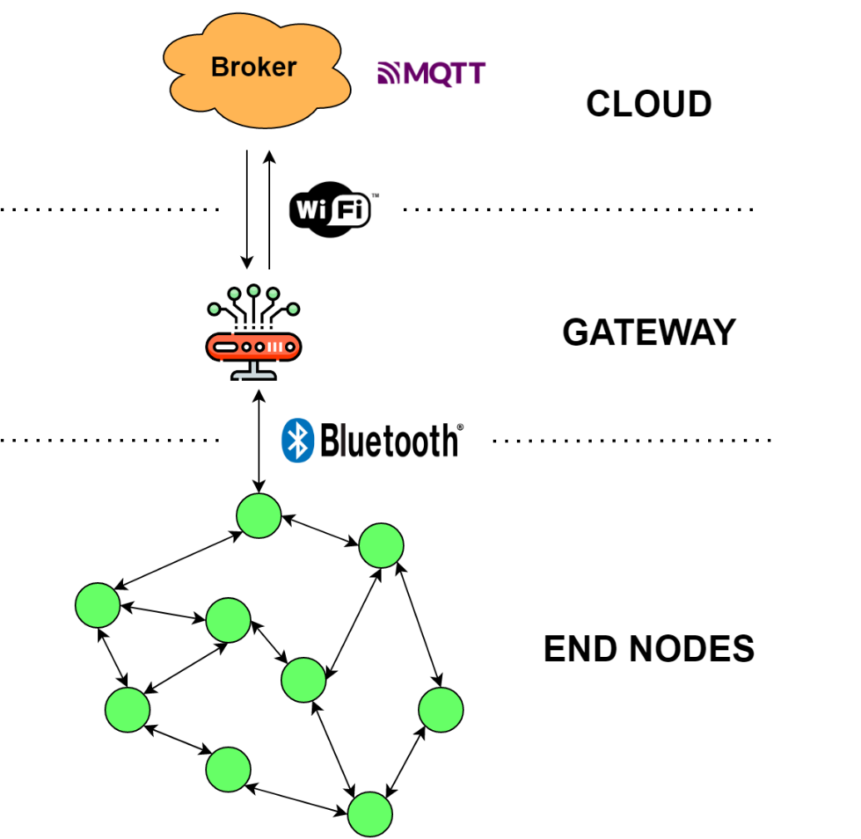

Dựa vào những gì đã phân tích có được sơ đồ tổng quan hệ thống như trên. Tầng trên cùng là Cloud, tầng tiếp theo là Gateway hay bộ điều khiển trung tâm và tầng cuối cùng là các thiết bị cuối (end nodes). Như đã đề cập ở phần trước thì em sẽ tập trung vào hai tầng cuối cùng, tầng Cloud em sẽ sử dụng Broker MQTT để demo hệ thống. Như trên sơ đồ, mạng Bluetooth Mesh sẽ được sử dụng để phát triển hệ thống. Khái niệm, cách thức hoạt động, ưu và nhược điểm của nó sẽ được em tìm hiểu sâu hơn ở phần tiếp theo.

### Bluetooth Low Energy (BLE)

#### Tổng quan về BLE

BLE là một tiêu chuẩn Bluetooth tương đối mới được "định danh" bởi SIG (Bluetooth Special Interest Group) với trọng tâm cải thiện hiệu quả sử dụng năng lượng khi truyền dữ liệu. Công nghệ Bluetooth Low Energy là công nghệ dựa trên sóng radio 2.4GHz, được công bố lần đầu vào năm 2010 trong tên gọi Bluetooth 4.0. Đến nay chuẩn BLE thông dụng đã đạt đến Bluetooth 5.0 với tốc độ hỗ trợ lên tới 2Mbps ở tầng PHY.

Hình 2.1 Lịch sử phát triển của BLE

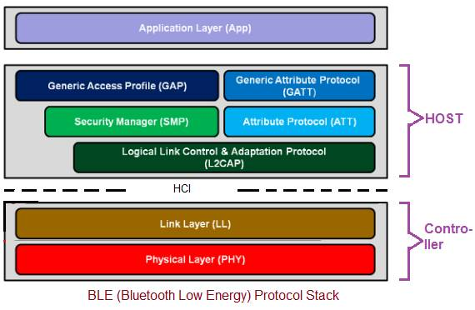

Hình 2.2 BLE Stack

Hình trên mô tả cấu trúc của chuẩn BLE. Người lập trình sẽ sử dụng BLE để giao tiếp thông qua các giao thức được cung cấp bao gồm Generic Access Profile (GAP), Attribute Protocol (ATT) và Generic Attribute Profile (GATT).

* GAP cung cấp cách để hai thiết bị BLE có thể giao tiếp với nhau bao gồm
* Các chế độ và các vai trò của thiết bị BLE trong mạng
* Các thông tin về quá trình advertising và scanning
* Quá trình thiết lập kết nối
* Bảo mật
* ATT quy định cách giao tiếp thông tin của hai thiết bị là theo mô hình server và client, cùng với đó định nghĩa cách để server gửi đi các thông tin tới client cũng như cấu trúc của các thông tin đó.
* GATT dựa trên ATT, định nghĩa ba nội dung quan trọng nhất trong BLE mà người lập trình sẽ tiếp xúc rất nhiều xuyên suốt quá trình thiết kế thiết bị BLE:
* Services
* Characteristics
* Profiles

#### GAP

GAP quy định cách để hai thiết bị có thể biết đến nhau, có được các thông tin cơ bản để quyết định xem có kết nối với nhau hay không. Quá trình sẽ bắt đầu khi một thiết bị phát ra các bản tin và thiết bị còn lại sẽ quát các bản tin đó. Thiết bị phát ra các bản tin sẽ được đặt tên là Peripheral và quá trình phát các bản tin được gọi là advertising. Thiết bị quét các bản tin xung quanh có tên là Central và quá trình đó là quá trình scanning.

* Quá trình advertising sẽ có một số tham số đặc trưng bao gồm:
* Chu kì advertising: được quy định từ 20 mili giây đến 10.24 giây, với độ chia là 625 micro giây. Chu kì advertising cũng cần được lựa chọn kĩ càng, bởi nó sẽ ảnh hưởng trực tiếp đến tuổi thọ pin.
* Bản tin advertising: Trong mỗi chu kì advertising, thiết bị sẽ gửi đi một bản tin với các thông tin phục vụ cho quá trình nhận biết giữa hai thiết bị. Cấu trúc bản tin được mô tả như ở hình 2.9. Dữ liệu được cấu trúc theo TLV (Type – Length - Value), tạm dịch là ba trường kiểu dữ liệu, độ dài và giá trị. Các kiểu dữ liệu phổ biến thường được thêm trong bản tin Advertising là:
* Local name: chứa tên của thiết bị
* Tx Power Level: mức năng lượng sử dụng cho việc truyền thông tin, đơn vị dBM
* Flags: gồm các cờ biểu thị cho các chế độ của thiết bị
* Service Solicitation: một danh sách của một hoặc nhiều mã UUID đặc trưng cho các service mà thiết bị hỗ trợ. Kiểu dữ liệu này giúp cho thiết bị Central biết được các service mà thiết bị Peripheral hỗ trợ trước khi thiết lập kết nối.
* Appearance: định nghĩa chức năng của thiết bị ví dụ như điện thoại, cảm biến nhịp tim,… theo chuẩn của [Bluetooth SIG Assigned Numbers](https://www.bluetooth.com/specifications/assigned-numbers/).

Hình 2.3 Cấu trúc bản tin Advertising

#### Attribute Protocol (ATT)

ATT định nghĩa ra cấu trúc thông tin mà hai thiết bị cần trao đổi, để hệ thống hóa cũng như dễ dàng hơn trong việc lưu trữ, trao đổi thông tin. Hai thiết bị sử dụng ATT sẽ được gán hai vai trò:

* Server: là thiết bị chứa dữ liệu mà người dùng cần bao gồm cảm biến, vị trí, gia tốc, thời lượng pin …. Khi được yêu cầu thông tin, server sẽ gửi thông tin đó đến các thiết bị yêu cầu ví dụ như các Gateway hoặc điện thoại. Ngoài ra, việc gửi thông tin còn có thể thông qua cách Server sẽ tự động gửi đi dữ liệu tới thiết bị đã đăng ký nhận thông báo khi dữ liệu thay đổi từ trước đó. Đó được định nghĩa là notification.
* Client: là thiết bị giao tiếp với server với mục đích đọc dữ liệu, cũng như điều khiển server khi cần thiết. Client cũng là thiết bị đăng ký nhận notification từ phía server từ trước để có thể nhận được dữ liệu gửi từ server sang khi chúng thay đổi.

Các attributes được định danh bởi các yếu tố sau:

* Attribute Type: Các attribute được định danh bởi các UUID (Universally Unique Identifier), có độ dài 16 bits (được quy định bởi Bluetooth SIG) hoặc 128 bits với các attribute do người dùng quy định.
* Attribute Handle: là một giá trị 16 bits mà server gán cho mỗi attribute, giống như một địa chỉ. Giá trị này được client sử dụng để tham chiếu các attributes.
* Attribute Permission: Quy định các hành động có thể làm với attribute đó, ví dụ như đọc, ghi hoặc notify.

#### Generic Attribute Profile (GATT)

GATT là thuật ngữ sẽ gặp khá nhiều với các lập trình viên BLE, GATT cơ bản dựa trên ATT.

Hình 2.4 Profiles, Services và Characteristics

Hình trên mô tả rõ nhất các cấu trúc dữ liệu của GATT gồm profile, service và characteristic. GATT dựa trên ATT, nên vẫn sẽ có hai vai trò là server và client. Tuy nhiên, một thiết bị có thể chạy song song hai vai trò server và client khi có thể đọc dữ liệu từ một server khác, sau đó gửi dữ liệu đó đi tới một client khác với vai trò một server.

* Service: bao gồm một hoặc nhiều attribute, một trong số đó có thể là characteristic để có thể đáp ứng các chức năng cụ thể của server. Ví dụ, service về pin của SIG bao gồm một characteristic là battery level. Ngoài ra, service còn chứa các attribute khác mà không phải là characteristic, phục vụ việc định nghĩa cũng như các quyền truy cập service.
* Characteristic: là một phần của một service, biểu diễn một phần thông tin mà server muốn chia sẻ tới các client. Characteristic chứa các attribute để định nghĩa các giá trị mà nó giữ:
* Properties: được biểu diễn bởi một số các bit để định nghĩa các mà các giá trị characteristic có thể được sử dụng như đọc, ghi, ghi không phản hồi, thông báo,…
* Descriptors: được sử dụng để chứa các thông tin liên quan đến giá trị của các characteristic như các trường sử dụng cho việc đăng ký nhận thông báo từ server, trường về định dạng và đơn vị của giá trị.

Sau khi đã hiểu rõ cách hai thiết bị BLE thiết lập kết nối, trao đổi dữ liệu và cấu trúc dữ liệu, việc lập trình sẽ dựa chủ yếu trên các hoạt động đọc ghi các service, characteristic và descriptor.

### Bluetooth Mesh

#### Tổng quan về Bluetooth Mesh

Năm 2017, BLE ra mắt khả năng mạng Mesh. Mạng Mesh cho phép quá trình truyền dữ liệu giữa các node trong mạng một cách tự động và không phân cấp, cho phép chuyển tiếp hiệu quả các message từ node này đến node khác. Nhờ đó công nghệ này là sự thay thế hiệu quả cho các công nghệ mạng truyền thống như mạng hình cây, mạng hình sao. So với các công nghệ hỗ trợ mạng Mesh khác như ZigBee thì

* Bluetooth Mesh không sử dụng Internet Protocol, thay vào đó là được xây dựng ở trên BLE.
* Bluetooth Mesh sử dụng công nghệ có tên là Managed Flooding, không sử dụng công nghệ Routing.
* Bluetooth Mesh có khả năng bảo mật tốt hơn.

#### Cấu trúc hệ thống mạng Mesh

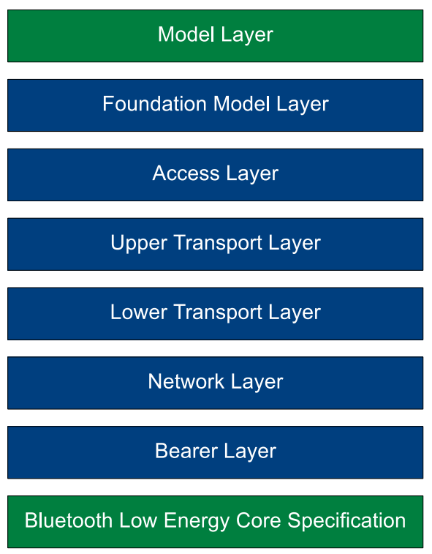

Hình 2.5 Cấu trúc mạng Bluetooth Mesh

Cấu trúc mạng Bluetooth Mesh gồm có 7 lớp:

1. Model Layer: Định nghĩa các model được sử dụng để tiêu chuẩn hóa các kịch bản hoạt động điển hình. Ví dụ như trong chiếu sáng sẽ có các Lighting Models, với các cảm biến thì có các Sensor Models.
2. Foundation Model Layer: Định nghĩa các state, message và model được yêu cầu để cấu hình và quản lý mạng mesh.
3. Access Layer: Lớp này định nghĩa cách mà các lớp ứng dụng cao hơn có thể sử dụng lớp Upper Transport Layer. Nó định nghĩa các định dạng của dữ liệu, điểu khiển các dữ liệu được giải mã và mã hóa ở Upper Transport Layer đồng thời kiểm tra liệu dữ liệu mới nhận được và application key trước khi chuyển tiếp nó đến lớp cao hơn.
4. Upper Transport Layer: Lớp này sẽ mã hóa, giải mã và xác thực dữ liệu, được thiết kế để cung cấp tính bảo mật của các access message. Nó cũng định nghĩa cách mà transport control message được sử dụng để quản lý ở lớp này của các node, bao gồm cả tính năng Friend.
5. Lower Transport Layer: Định nghĩa cách mà các upper transport layer message được phân đoạn và tập hợp lại thành nhiều Lower Transport PDU để chuyển đến các node khác.
6. Network Layer: Xác định cách các transport message được giải quyết đối với một hay nhiều element. Nó xác định định dạng của network message cho phép Transport PDUs được vận chuyển vởi Bearer Layer. Network Layer quyết định khi nào sẽ chuyển tiếp các message, khi nào sẽ chấp nhận chúng để xử lý sau đó hoặc từ chối chúng.
7. Bearer Layer: Định nghĩa cách mà các network message được vận chuyển giữa các node. Có 2 loại được định nghĩa là advertising bearer và GATT bearer.

Như đã đề cập thì Bluetooth Mesh được xây dựng ở trên BLE nên sẽ có đủ BLE stack để có thể hoạt động. Bluetooth Mesh khởi tạo trạng thái advertising và scanning để gửi và nhận các message giữa các thiết bị trong mạng.

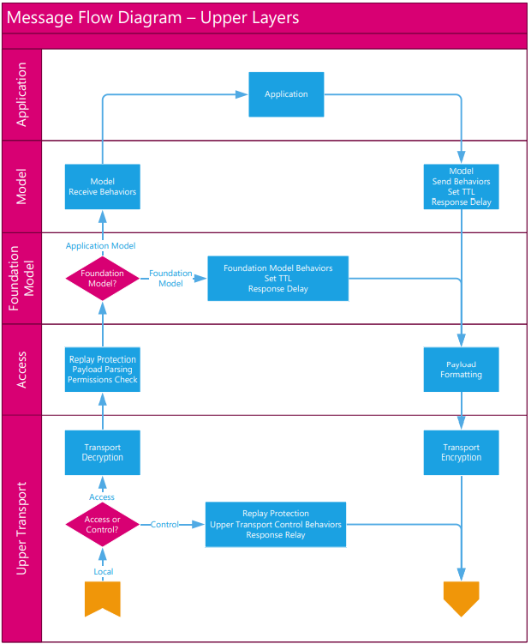

Hình 2.6 Lưu đồ thuật toán của Bluetooth Mesh

#### Các vai trò của thiết bị trong mạng

Theo lý thuyết, tất cả các thiết bị trong mạng hay còn được gọi là node có thể gửi và nhận các bản tin. Tuy nhiên các vai trò tùy chọn cung cấp cho các node khả năng riêng biệt. Các vai trò đó gồm:

* Relay node: Là node có khả năng chuyển tiếp bản tin. Điều này cho phép mở rộng phạm vi hoạt động của mạng, giúp bản tin có thể đi đến node nằm ngoài phạm vi phủ sóng của node truyền ban đầu.

* Proxy node: Là node có thể giao tiếp được với thiết bị đang không hỗ trợ mạng Mesh bằng cách khởi tạo hoạt động GATT hoặc Advertising nằm trong phần BLE. Điều này giúp thiết bị nằm ngoài mạng Mesh có thể tương tác với mạng.

* Friend node và Low power node: Hai vai trò này có mối liên hệ chặt chẽ với nhau. Trong thực tế để một low – power node tham gia vào mạng, nó cần có một mối quan hệ với node khác, được gọi là friend node.

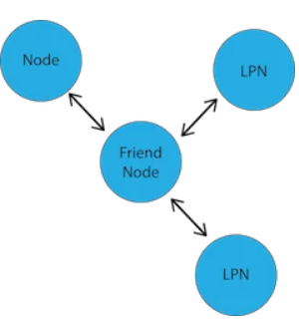

#### Quá trình Provisioning

Provisioning là quá trình xử lý để một thiết bị có thể gia nhập mạng, được quản lý bởi một thiết bị được gọi là Provisioner. Ở đây em sẽ cấu hình cho bộ điều khiển trung tâm là một Provisioner.

Provisioner cung cấp dữ liệu cấp phát (provisioning data) cho thiết bị chưa được gia nhập mạng để thiết bị đó trở thành một node. Dữ liệu được cung cấp gồm: Network key, Application key, IV index và Unicast address cho mỗi element. AppKey được dùng để bảo mật quá trình giao tiếp ở upper transport layer và Netkey được dùng để bảo mật quá trình giao tiếp ở network layer. AppKey và Netkey được chia sẻ với các node, ngoài ra còn có DevKey chỉ được sở hữu bởi Provisioner và thiết bị được cấp phát. Để thiết bị là một phần của mạng thì nó cần có NetKey. AppKey bị ràng buộc với Netkey, trong một mạng có thể có nhiều hơn một AppKey. Một model có thể bị ràng buộc lên đến 251 AppKey. Điều này được dùng để trong một số ứng dụng như: một công tắc có Generic Onoff Server Model bị ràng buộc 3 AppKey bởi admin, user, guest đều có thể điều khiển công tắc nhưng chỉ có admin có thể cấu hình công tắc nên Configuration Server Model chỉ có admin AppKey ràng buộc với nó.

Để cấp phát cho một thiết bị, một quá trình có tên là Provision Bearer được hình thành giữa Provisioner và thiết bị. Thiết bị có thể được xác định cho provisioner bằng Device UUID của nó.

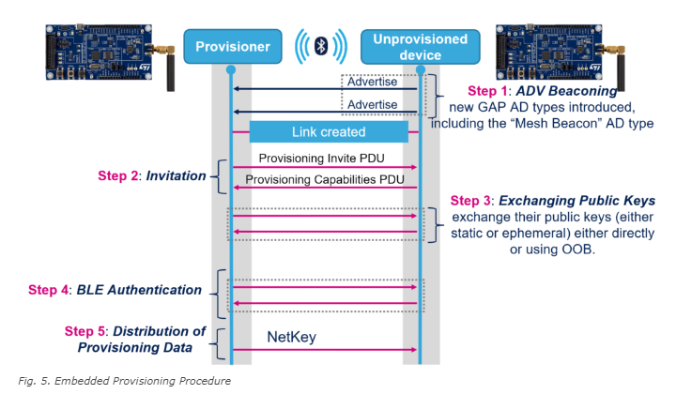

Quá trình provisioning bao gồm 5 bước:

1. Beaconing: Thiết bị chưa gia nhập mạng thông báo sự tồn tại để được gia nhập bằng cách gửi các mesh beacon trong advertisement packet.
2. Invitation: Khi provisioner phát hiện được thiết bị chưa gia nhập mạng qua các beacon, nó sẽ gửi một lời mời (Provisioning Invite PDU) tới thiết bị đó. Thiết bị sẽ phản hổi lại Provisioning Capabilities PDU.
3. Public key exchange.
4. Authentication.
5. Provisioning data distribution: Thiết bị sẽ nhận được các thông tin như NetKey, DevKey, IV Index, Unicast Address và trở thành một node trong mạng.

#### Quá trình cấu hình

Sau quá trình Provisioning, Provisioner sẽ thực hiện các bước cấu hình cho node mới gia nhập mạng:

1. Config Composition Data Get: Thực hiện lấy thông tin của node bao gồm các element, các model sử dụng và xử lý thông tin.
2. Config AppKey Add: Thêm Appkey vào danh sách AppKey (AppKey List) và ràng buộc nó với NetKey được xác định bởi NetKeyIndex.
3. Config Model App Bind: Thực hiện ràng buộc Appkey với một element của một node.
4. Config Model Publication Set: Cấu hình cho node publish dữ liệu đến một group address. Các tham số như TTL, chu kỳ, địa chỉ của group xác định trong bản tin config.
5. Config Model Subscription Add: Cấu hình cho node subcribe một group address. Địa chỉ của group xác định trong bản tin config.

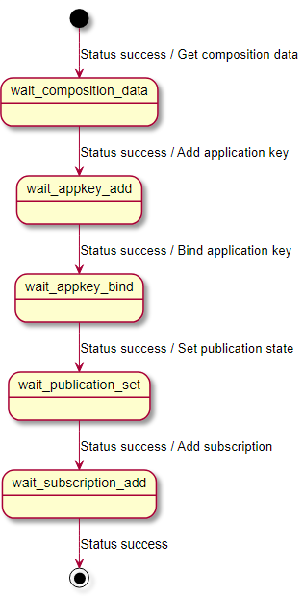

Sau khi cấu hình thành công các bước thì Provisioner và Node có thể giao tiếp được với nhau.

### Thiết kế các khối

Sau khi thiết kế tổng quan hệ thống và tìm hiểu sâu về mạng Bluetooth Mesh, em đi vào thiết kế các khối cho bộ điều khiển trung tâm.

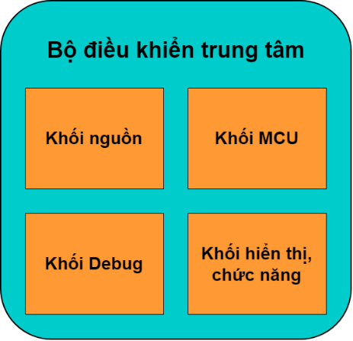

Chức năng của từng khối được trình bày ngắn gọn như sau:

* Khối nguồn: Khối cung cấp năng lượng cho toàn bộ các ngoại vi của thiết bị. Nó được coi như trái tim của thiết bị, quyết định đến sự hoạt động và lâu dài của hệ thống nên cần được tính toán, chọn lựa cẩn thận. Khối này sẽ sử dụng nguồn điện AC 220V chuyển đổi thành điện áp DC 5V/1A cung cấp cho thiết bị.
* Khối MCU: Được coi là bộ não của thiết bị, xử lí/tính toán các công việc đã được lập trình trước. Để đáp ứng yêu cầu sử dụng WiFi và Bluetooth đồng thời, em lựa chọn sử dụng chip ESP32.
* Khối Debug: Khối này đúng vai trò nạp firmware và debug cho vi điều khiển trên thiết bị.
* Khối hiển thị, chức năng: Đây là khối giúp cho người dùng biết được trạng thái hoạt động của thiết bị cũng như sử dụng nút nhấn để chọn chức năng hoạt động.

### Thiết kế sơ đồ nguyên lý

#### Thiết kế khối nguồn

Trên bộ điều khiển trung tâm, khối MCU tiêu tốn nhiều năng lượng nhất khi phải sử dụng WiFi và Bluetooth cùng lúc. Sau khi tham khảo tài liệu của hãng, dòng tiêu thụ tối đa của ESP32 là 500mA. Mức tiêu thụ lớn như vậy chỉ xảy ra ở thời điểm thiết bị kết nối tới WiFi và xảy ra ở thời điểm rất ngắn, còn năng lượng tiêu thụ thường xuyên sẽ ở mức 300mA với tác vụ chính là truyền nhận dữ liệu qua WiFi và BLE, cụ thể hơn là qua sóng RF 2.4GHz. Các mức tiêu thụ được liệt kê ở bảng sau:

|  |  |
| --- | --- |
| Chế độ | Dòng tiêu thụ (mA) |
| Truyền dữ liệu chuẩn 802.11b, POUT = +19.5dBm | 240 |
| Truyền dữ liệu chuẩn 802.11g, POUT = +16dBm | 190 |
| Truyền dữ liệu chuẩn 802.11n, POUT = +14dBm | 180 |
| Nhận dữ liệu chuẩn 802.11b/g/n | 100 |
| Truyền dữ liệu BT/BLE | 130 |
| Nhận dữ liệu BT/BLE | 100 |

Với mức năng lượng tiêu thụ toàn mạch tối đa khoảng 600mA, khối chuyển đổi AC – DC cần được thiết kế để đảm bảo công suất tối đa có thể đạt được là 5V/1A.

Phần đầu vào của khối được nối qua phần mạch bảo vệ, bao gồm cổng đầu vào kẹp dây KF2, trở công suất đóng vai trò như cầu chì và tụ chống sét varistor. Trở công suất giúp hạn dòng nạp cho tụ đồng thời đóng vai trò là cầu chì cho thiết bị, khi dòng điện quá lớn đi qua nó sẽ cháy và làm hở mạch, ngắt kết nối khỏi nguồn điện và ngăn không cho các thiết bị đằng sau bị ảnh hưởng. Giá trị của trở công suất được lựa chọn là trở 2Ω/2W. Tụ varistor là loại tụ chống sét có khả năng ngắn mạch khi điện áp của tụ vượt quá giá trị cho phép, em lựa chọn là tụ varistor 20D471K có giá trị là 470V.

Điện áp AC sẽ được qua đi mạch lọc nhiễu và chỉnh lưu sang điện áp 310VDC. Các thông số của mạch lọc nhiễu em tham khảo trên các mạch nguồn trong thực tế, IC cầu diode em sử dụng là MB6S có khả năng chịu được điện áp và dòng là 600V/0.5A.

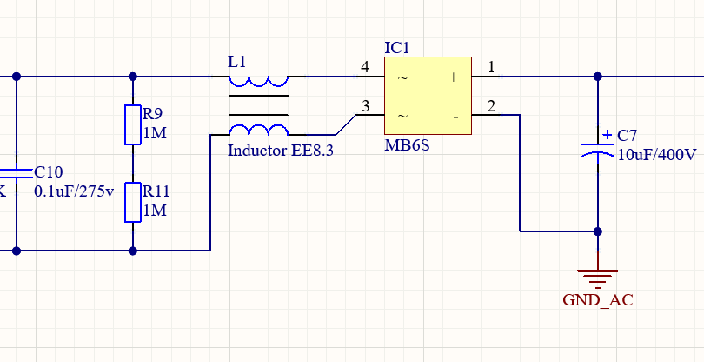

Với yêu cầu công suất nhỏ, các IC nguồn tích hợp sẵn bộ giao động và MOSFET trong chip hoàn toàn có thể đáp ứng được yêu cầu năng lượng của thiết bị. Bộ nguồn nói chung từ đó cũng đơn giản hơn, giảm thiểu về kích thước và số lượng linh kiện. IC được lựa chọn là TNY264 thuộc dòng IC nguồn TinySwitch-II của hãng Power Intergration  
 với các tính toán cơ bản như sau:

* Tích hợp bộ tự động ngắt và khởi động lại, bảo vệ lỗi ngắn mạch và hở mạch.
* Nhiễu tần số thấp, giảm đáng kể EMI (~10dB).
* Tần số đóng cắt cao ~132kHz, giảm kích thước của biến áp xung mà vẫn đảm bảo công suất đầu ra, thích hợp với các loại biến áp xung lõi EE16, EE13 và EE12.7 kích thước nhỏ gọn mà giá thành thấp.

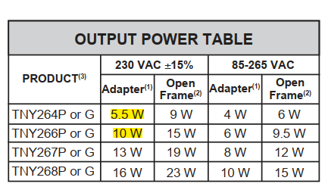

IC TNY264 có thiết kế chân EN/UV được sử dụng để cho phép chip hoạt động, chân này còn được sử dụng để phản hồi điện áp đầu ra về, từ đó thay đổi độ đóng cắt và giữ cố định điện áp đầu ra mong muốn. Tụ 100nF ở chân BP có tác dụng giữ điện áp 5.8V cho IC hoạt động.

Với việc sử dụng IC TNY264 có tần số xung lên đến 132kHz, để tiết kiệm chi phí và diện tích thì em lựa chọn biến áp xung lõi Ferrit EE12.7 có thể đáp ứng công suất đầu ra là 7,5W(5V – 1.5A).

Trong quá trình đóng cắt, dòng điện qua biến áp xung sẽ xuất hiện dòng dò do tính chất cảm của máy biến áp. Dòng dò này không tham gia vào quá trình chuyển hóa năng lượng sang cuộn thứ cấp, sinh ra một điện áp rất lớn vào 2 cực D và S của MOSFET gây ra cháy MOSFET. Mạch Snubber được sử dụng để triệt tiêu năng lượng sinh ra từ dòng dò này và bảo vệ IC nguồn.

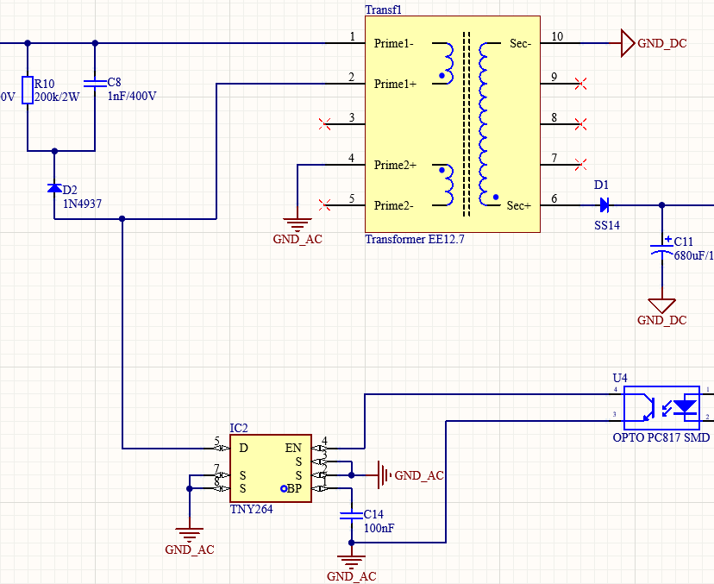

Điện áp được ổn áp bằng phản hồi điện áp về chân EN/UV của IC nguồn. Để đảm bảo cách ly điện giữa phần điện áp cao và điện áp thấp, opto quang PC817 dùng để phản hồi tín hiệu điện. Điều kiện phản hồi được đặt bằng cách sử dụng cầu phân áp và IC điều chỉnh điện áp shunt. Khi điện áp trên chân Ref của IC vượt qua điện áp so sánh 2.5V thì chân Cathode sẽ được mở thông với chân Anode cho dòng điện đi qua. Ở đây với đầu ra là 5V em sử dụng 2 điện trở 10kΩ để được 2.5V

Đối với vi điều khiển cụ thể là ESP32 sử dụng nguồn đầu vào là 3.3V nên cần một IC để hạ áp. Với đầu ra từ nguồn xung là 5V thì em sử dụng IC hạ áp tuyến tính LDO LM1117 – 3.3V có thể cung cấp dòng điện tối đa là 0.8A.

#### Khối MCU

Khối xử lý trung tâm sử dụng module ESP32 của nhà sản xuất Espressif với các thông số:

|  |  |
| --- | --- |
| Chip xử lý (SoC) | ESP32-D0WDQ6 với  2 lõi Xtensa 32-bit LX6 |
| Điện áp hoạt động | 3.0V – 3.6V |
| Dòng điện hoạt động trung bình | 80mA |
| Dòng điện tối thiểu cần đảm bảo từ nguồn cấp | 500mA |
| Nhiệt độ hoạt động | -40°C ~ +85°C |
| Bộ nhớ Flash | 4MB |
| Bộ nhớ SRAM | 520KB |
| Tần số thạch anh | 40MHz |
| Ngoại vi | UART, 3 SPI, I2C, LED PWM, I2S, IR, GPIO, ADC, DAC, TWAI |
| WiFi | 802.11 b/g/n (tốc độ tối đa 150 Mbps)  Tần số: 2412 ~ 2484 MHz |
| Bluetooth | Bluetooth v4.2 BR/EDR và BLE |

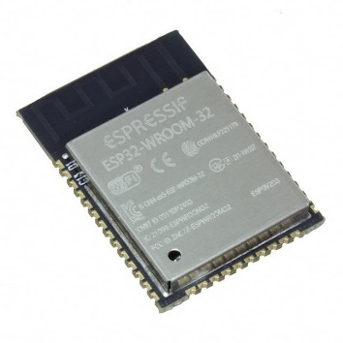

Để đảm bảo nguồn cấp ổn định, các tụ bypass đươc thêm vào gần chân nguồn của module để lọc đi các nhiễu. Theo hướng dẫn của nhà sản xuất, 1 tụ 100nF/50V(104/50V) và 1 tụ 10uF/10V (106/10V) là đủ để đảm bảo độ ổn định của nguồn cấp.

#### Khối Debug và khối hiển thị, chức năng

Để phục vụ quá trình nạp firmware và debug, một khối chuyển đổi UART sang USB và một cổng MicroUSB được sử dụng. Ở đây em sử dụng IC CH340C, nguồn cấp là 3.3V có tụ lọc bypass cho IC. Ngoài ra còn có khối phụ trợ cho quá trình nạp firmware, có nhiệm vụ chính là đưa module ESP32 vào chế độ boot bằng cách lần lượt kéo chân EN và GPIO0 xuống GND.

Trên mạch em thiết kế thêm nút nhấn và led hiển thị giúp người dùng dễ dàng xác định chế độ hoạt động và chọn chức năng cho bộ điều khiển trung tâm.

### Thiết kế PCB

PCB hay mạch in của thiết bị được em thiết kế trên phần mềm Altium – phần mềm chuyên dụng để vẽ mạch nguyên lí và PCB. Mạch PCB của đồ án được em thiết kế 2 lớp, ảnh dạng 2D và 3D được mô tả như trong bên dưới

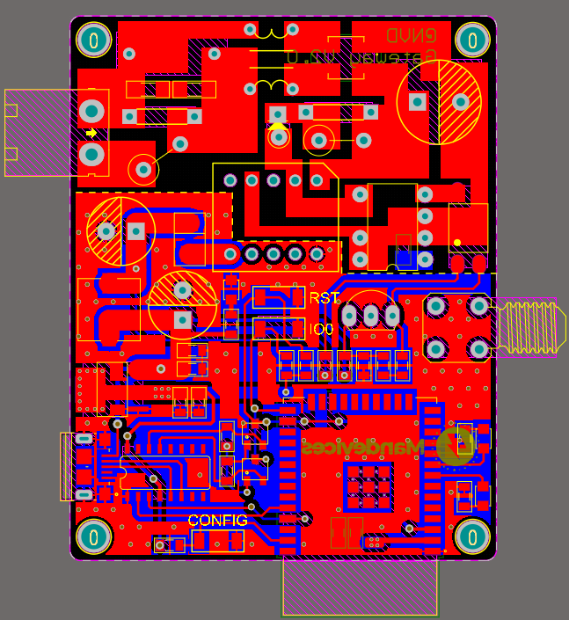

### Cấu hình mạng Bluetooth Mesh

#### Cấu hình cho bộ điều khiển trung tâm

Trong mạng Bluetooth Mesh, bộ điều khiển trung tâm hoạt động như một Provisioner, phát hiện, thêm và điều khiển các node trong mạng. Bộ điều khiển trung tâm sẽ được cấu hình như trong hình sau:

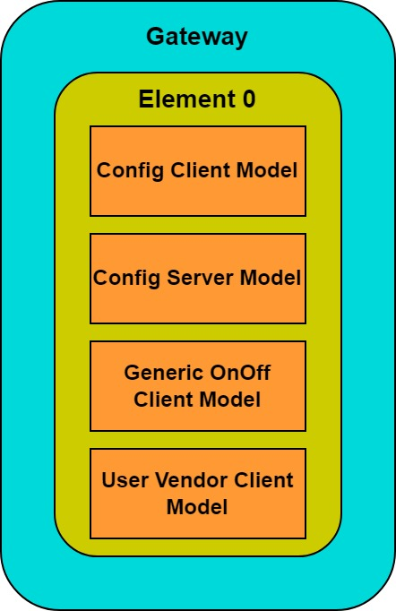

Bộ điều khiển trung tâm được cấu hình 4 model trong 1 element duy nhất :

* Config Client Model: Có vai trò quan trọng trong việc cấu hình các thiết bị trong mạng, nhờ có model này mà bộ điều khiển trung tâm có thể cấu hình và cho phép các thiết bị mới gia nhập mạng. Đồng thời model này nhận bản tin Heartbeat từ các node trong mạng giúp người dùng biết được có thiết bị nào đang hoạt động
* Config Server Model: Model này giúp cho người dùng có thể sử dụng điện thoại để cấu hình mạng cho bộ điều khiển trung tâm.
* Generic OnOff Client Model: Model này có chức năng điều khiển trạng thái bật/tắt của các node có hỗ trợ Generic OnOff Server Model.
* User Vendor Client Model: Đây là model em tự quy định, hiện tại model này giúp em gửi heartbeat tới tất cả các node hỗ trợ User Vendor Server Model để cho Provisioner vẫn đang hoạt động. Khi phát triển lên thành một hệ thống lớn thì vendor model đóng vai trò rất quan trọng, giúp nhà phát triển có thể tự quy định theo ý muốn.

#### Cấu hình cho thiết bị điều khiển (Công tắc thông minh)

Như đã đề cập thì trong đề tài em thiết kế công tắc thông minh, gồm có 4 relay giúp điều khiển được 4 thiết bị điện. Công tắc thông minh được cấu hình như trong hình sau:

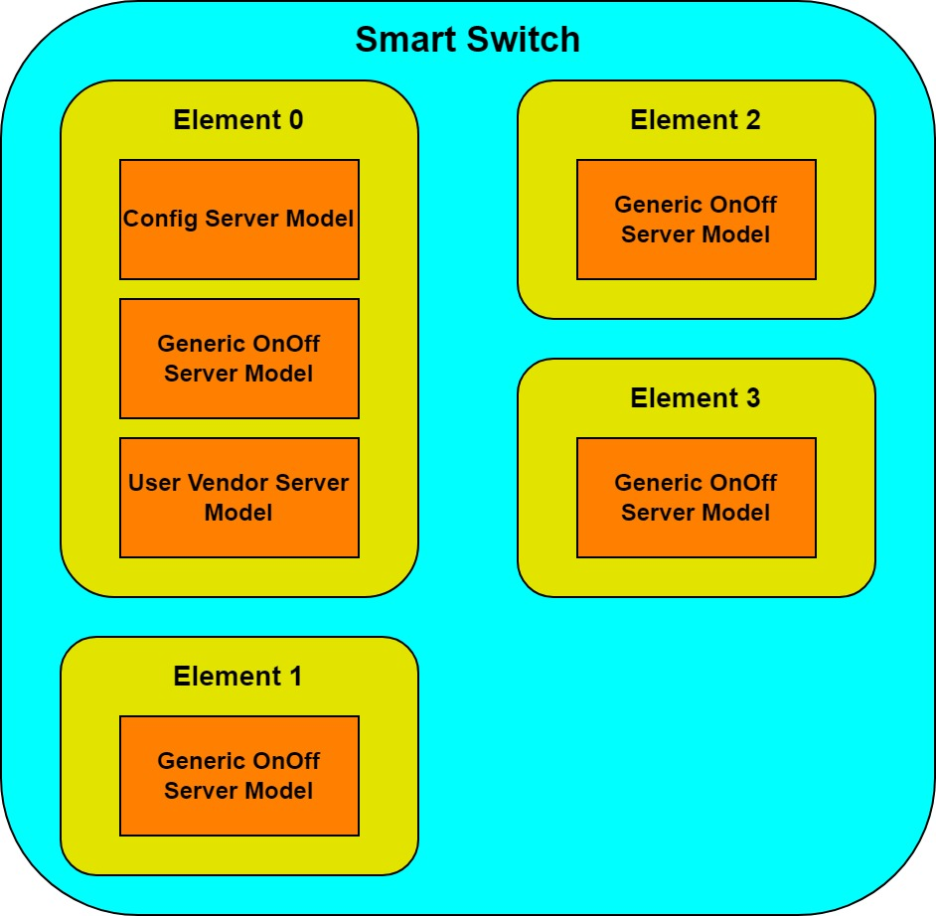

Công tắc thông mình gồm có 4 element. Mỗi element đại diện cho mỗi relay trên công tắc, trong đó element 0 là primary element:

* Config Server Model: Có model này giúp cho công tắc có thể được Provisioner cấu hình và thêm vào mạng. Đồng thời chịu trách nhiệm gửi Heartbeat đến Provisioner theo một chu kỳ xác định.
* Generic OnOff Server Model: Model này lưu trạng thái bật/tắt của relay tương ứng, các trạng thái này có thể thay đổi khi nhận được bản tin SET từ thiết bị hỗ trợ Generic OnOff Client Model.
* User Vendor Server Model: Model này nhận các bản tin heartbeat từ Provisioner theo một chu kỳ xác định, giúp Node xác định Provisioner có đang hoạt động trong mạng hay không.

#### Cấu hình mạng

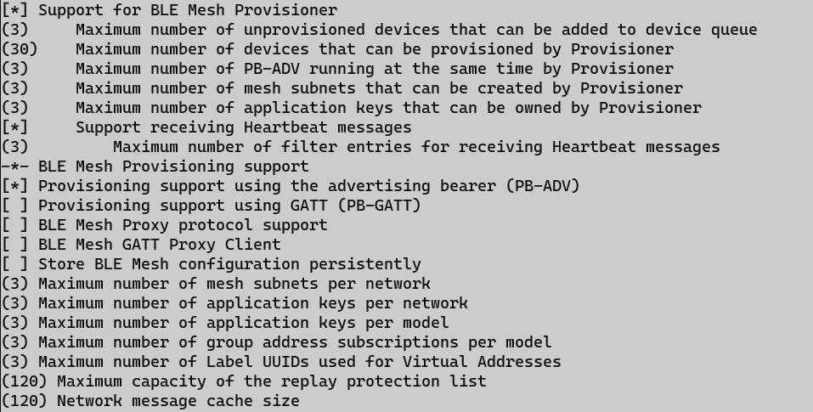

Hình trên cho biết các thông số em cấu hình cho mạng Bluetooth Mesh trên bộ điều khiển trung tâm. Các thông số quan trọng cần quan tâm tới:

* Số lượng tốt đa thiết bị chưa gia nhập có thể được thêm vào Queue: Khi Provisioner phát hiện thiết bị mới, nó sẽ thêm thông tin của thiết bị đó vào Queue và tiến hành provisioning các thiết bị tồn tại trong Queue. Ở đây em cấu hình là 3 đồng nghĩa Provisioner có thể thêm tối đa 3 thiết bị vào Queue.
* Số lượng tối đa thiết bị có thể gia nhập mạng: Hiện tại em đang cấu hình là 30.
* Số lượng tối đa PB-ADV thực hiện cùng lúc: Thông số này chỉ định số lượng thiết bị có thể cấp phát cùng lúc.
* Khả năng tối đa của Replay protection list: Là độ lớn tối đa của danh sách các gói tin đã được truyền tải trong mạng và được lưu trữ tạm thời trong bộ nhớ của các thiết bị. Độ lớn của Replay protection list phải lớn hơn số lượng element tối đa mà mạng có thể có, vì thế em cấu hình là 120.
* Độ lớn Message cache: Message cache có vai trò lưu trữ tạm thời các thông điệp mạng đã được gửi và nhận trong mạng, nó giống với Replay protection list nhưng có mục đích khác nhau. Giống với bên trên, em cấu hình thông số này là 120.

Sau khi cấu hình các thông số của mạng và thiết kế model cho các thiết bị, em đi vào lập trình Firmware cho mạng.

#### Quản lý mạng, thiết kế Firmware

Ở bộ điều khiển trung tâm, khi thiết bị power – up thì sẽ đọc bộ nhớ Flash để kiểm tra xem trong lần hoạt động trước đó có những node nào tham gia vào mạng, sau đó sẽ khởi tạo BLE Stack và Bluetooth Mesh, và cuối cùng bắt đầu Provisioning. Nếu không có sự kiện Open Evt được người dùng gửi thì bộ điều khiển trung tâm sẽ chỉ cho phép các Node cũ (các node trong mạng trước lần power – up) gia nhập mạng bằng cách kiểm tra UUID, quá trình này có thời gian timeout là 30s. Nếu có sự kiện Open Evt thì bộ điều khiển trung tâm sẽ cho phép tất cả các thiết bị gia nhập mạng. Các node gia nhập sẽ được lưu vào bộ nhớ Flash dựa theo UUID của nó.

Để biết được có Node nào đang gặp lỗi hay không, em dựa vào bản tin Heartbeat của node gửi đến bộ điều khiển trung tâm với chu kỳ kiểm tra Heartbeat là 1 phút.

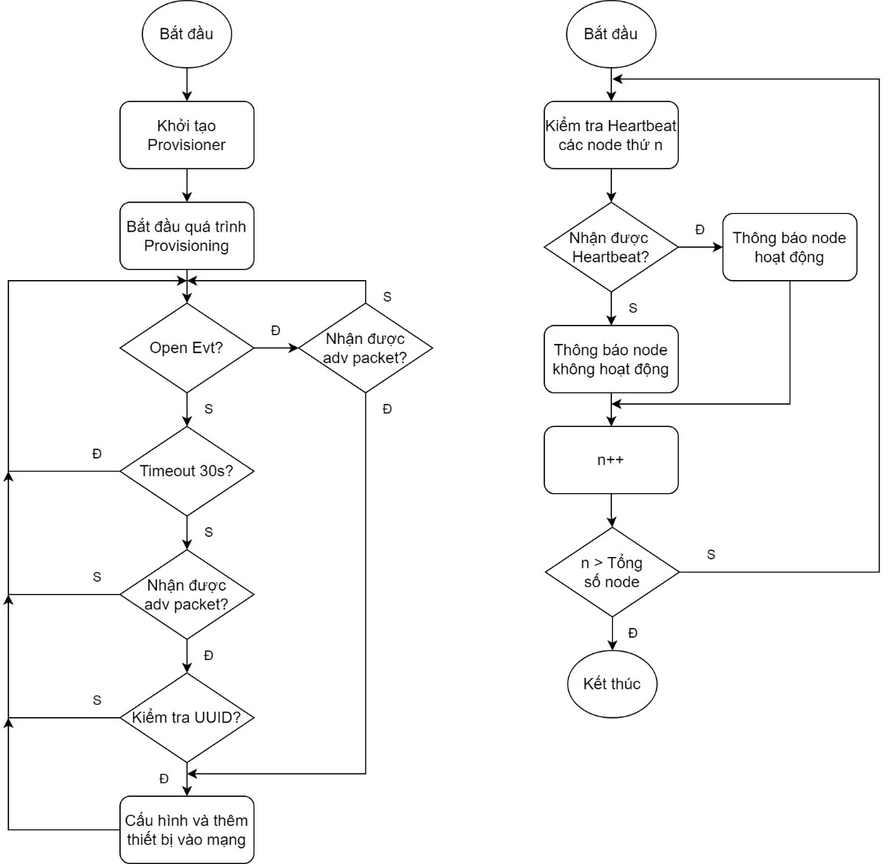

Để điều khiển từ xa các node thì sẽ gửi các bản tin theo giao thức MQTT đến bộ điều khiển, bộ điều khiển sẽ xử lý và gửi đi các bản tin theo quy định của Bluetooth Mesh theo yêu cầu tương ứng. Người dùng có thể thực hiện các thao tác từ xa như sau:

* Cho phép và không cho phép quá trình Provisioning.
* Xóa node khỏi mạng.
* Điều khiển bật/tắt một hoặc tất cả relay trên một công tắc.
* Cập nhật Firmware cho bộ điều khiển trung tâm.

Các thông tin được bộ điều khiển trung tâm gửi lên Broker gồm có:

* Firmware version của thiết bị.
* Thời gian hoạt động của thiết bị.
* Bản tin Heartbeat của các node trong mạng.
* Trạng thái của các relay trên công tắc.

Khi nhận được bản tin MQTT, bộ điều khiển trung tâm sẽ ngay lập tức xử lý bản tin để xác định được yêu cầu và thực hiện yêu cầu đó.

Các bản tin MQTT được định dạng theo format JSON, gồm có các topic như sau:

|  |  |
| --- | --- |
| Topic | Chức năng của topic |
| mandevices/commands/provision | Cho phép/không cho phép quá trình provisioning. |
| mandevices/commands/set | Điều khiển bật/tắt công tắc. |
| mandevices/commands/status | Phản hồi trạng thái điều khiển của công tắc. |
| mandevices/commands/heartbeat | Heartbeat của node và gateway. |
| mandevices/commands/version | Firmware version của gateway. |
| mandevices/commands/network | Phản hồi thông tin node mới tham gia mạng. |
| mandevices/commands/fota | Yêu cầu cập nhật Firmware mới. |

## KẾT QUẢ THỬ NGHIỆM VÀ ĐÁNH GIÁ

### Kết quả thiết kế mạch

Sau khi thiết kế mạch trên Altium, em đặt gia công PCB ở JLCPCB. Cuối cùng có được sản phẩm như trong hình.

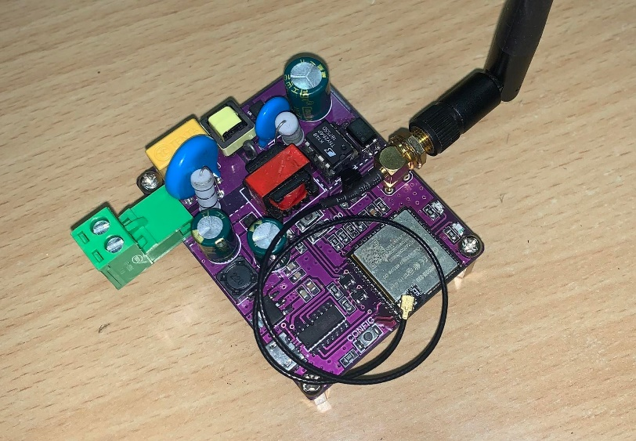

Công tắc tự thiết kế để demo hoạt động:

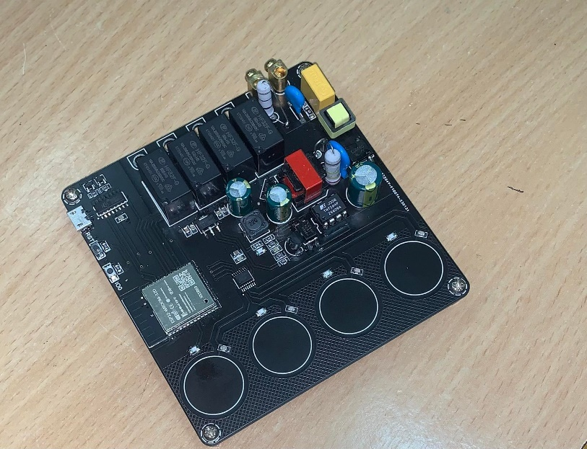

### Kết quả thử nghiệm

Mục đích của việc thử nghiệm hoạt động thiết bị là để kiểm tra từng khối trong thiết bị, đưa ra các bài test phù hợp độ ổn định của thiết bị trước khi thử nghiệm và lắp đặt trong các môi trường thực tế.

#### Kiểm tra hoạt động của khối nguồn

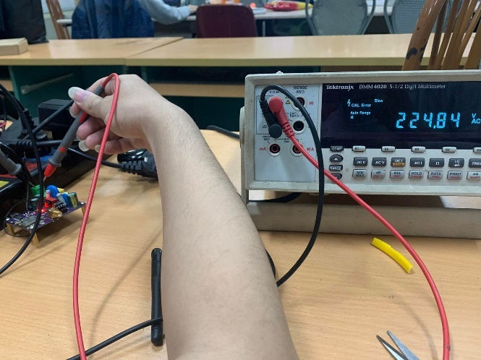 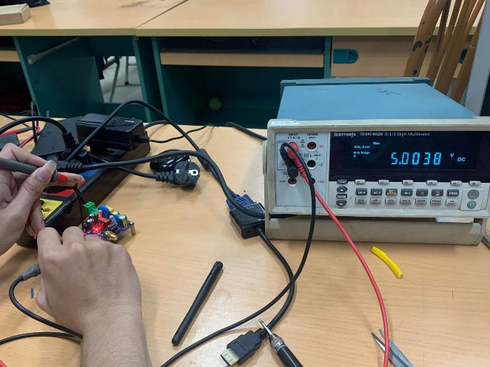

Nối bộ điều khiển trung tâm với nguồn điện AC để kiểm tra hoạt động khối nguồn, em sử dụng đồng hồ DMM4020 có độ chính xác lên đến 0.015%. Thực hiện đo 10 lần thu được kết quả như sau:

|  |  |  |  |
| --- | --- | --- | --- |
| Điện áp đầu vào trung bình (VAC) | Giá trị tính toán | Điện áp đầu ra trung bình (VDC) | Sai số |
| 225.73 | 5V | 5.0078 | 0.16% |

* ***Nhận xét:*** Khối nguồn hoạt động ổn định, không bị sụt áp khi thiết bị hoạt động liên tục. Giá trị điện áp thực tế có sai số thấp so với giá trị tính toán.

#### Kiểm tra hoạt động của khối MCU

Sử dụng dây micro USB kết nối máy tính tới cổng micro trên mạch, máy tính nhận cổng COM để giao tiếp với thiết bị. Sau đó, sử dụng ESP-IDF Powershell để monitor các thông số log qua UART, nạp, xóa firmware mới cho thiết bị qua UART.

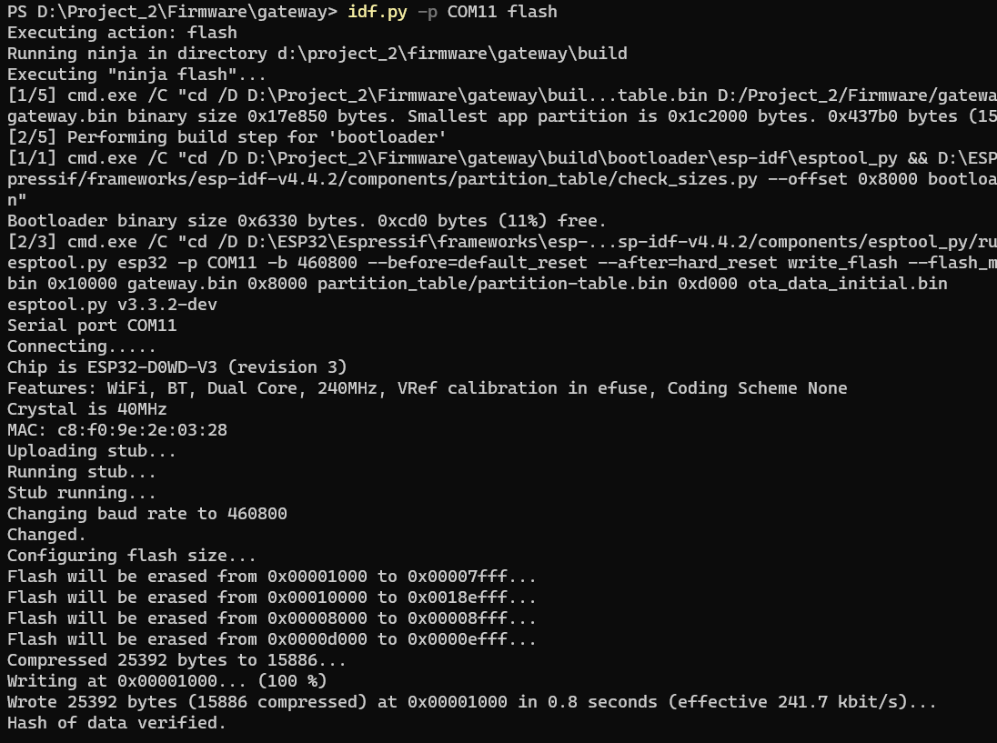

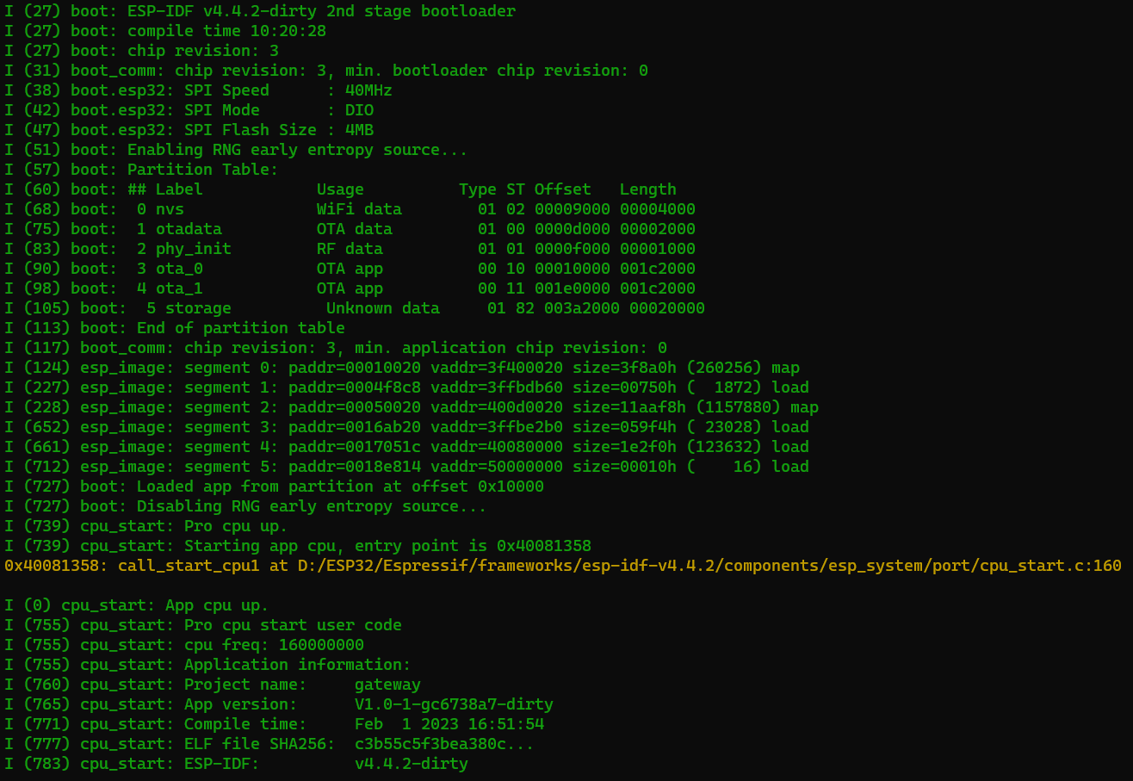

#### Kiểm tra hoạt động của quá trình Provisioning

Khi power – up bộ điều khiển trung tâm, nó sẽ tiến hành kết nối lại với WiFi, đọc thông tin node cũ ở bộ nhớ Flash và khởi tạo Bluetooth Mesh.

Khi phát hiện thiết bị có UUID trùng với thông tin lưu trong bộ nhớ Flash, bộ diều khiển trung tâm bắt đầu mời thiết bị đó gia nhập mạng bắt đầu bằng bước PB-ADV link open. Các bước trong quá trình Provisioning được tiến hành như trong phần lý thuyết đã đề cập

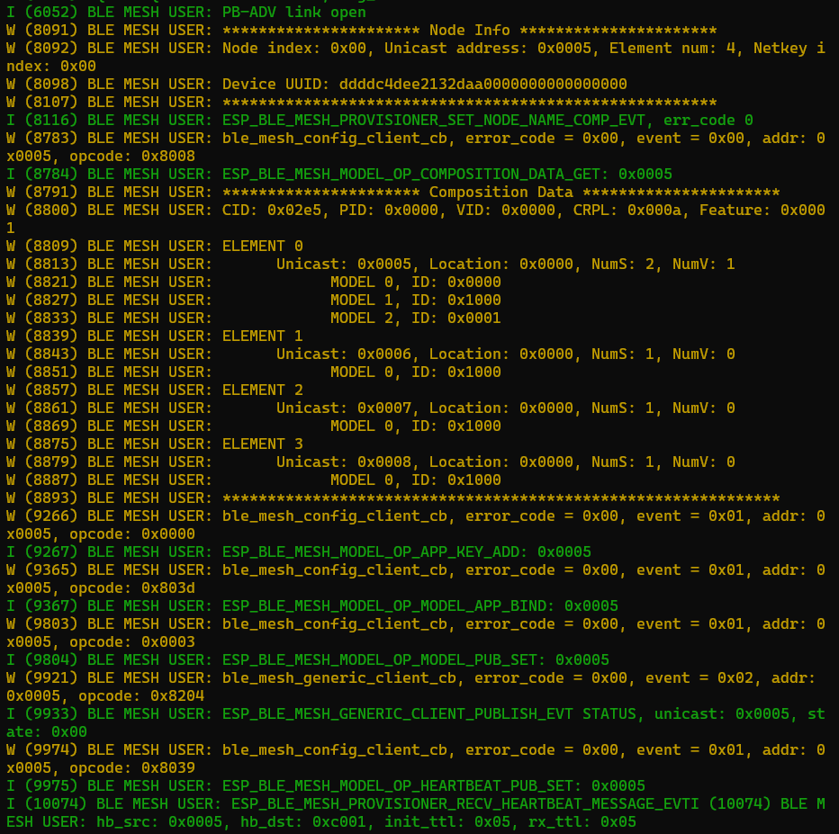

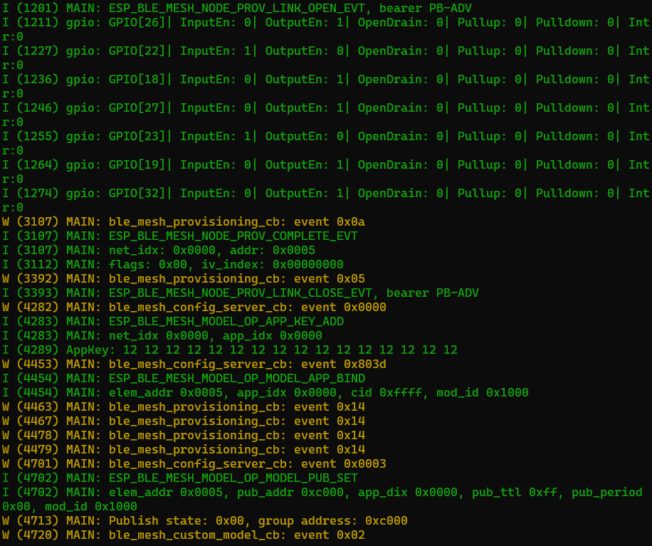

Khi muốn thêm thiết bị mới thì sẽ gửi yêu cầu từ MQTT Broker ở topic mandevices/commands/provision.

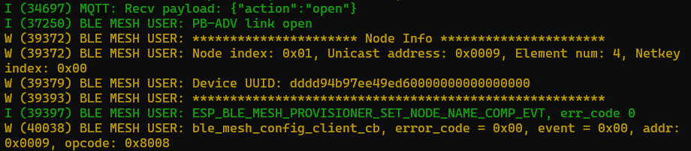

Hiện tại em đang cấu hình mạng hỗ trợ tốt đa 30 thiết bị. Do không có nhiều KIT ESP32 nên em chỉ mới kiểm tra được với 7 thiết bị.

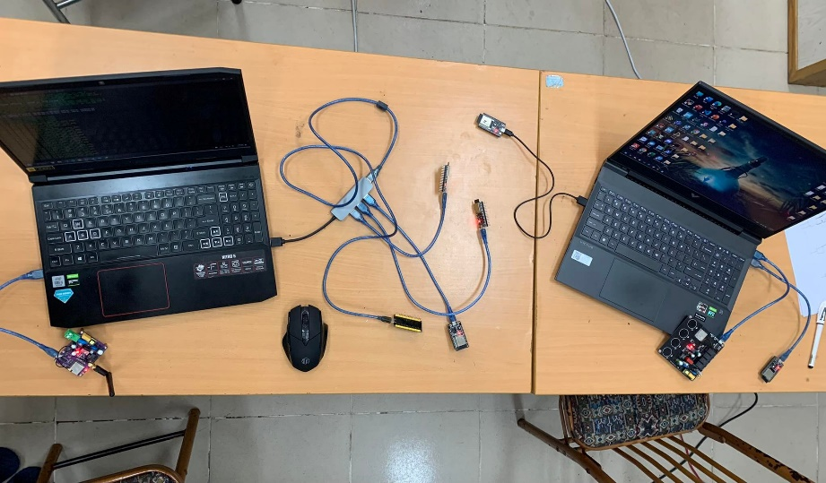

Kiểm tra log trên MQTT Broker, 7 bản tin được bộ điều khiển trung tâm gửi lên cho biết đã provisioning thành công 7 thiết bị mới.

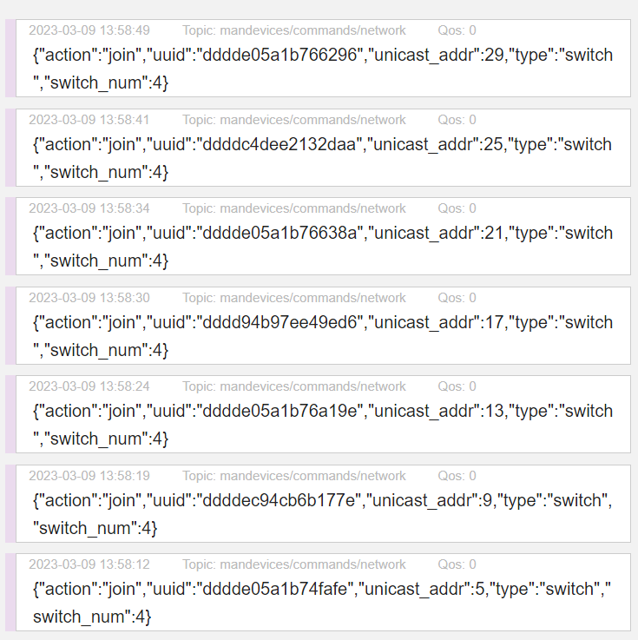

Tiến hành reset bộ điều khiển trung tâm thấy được UUID của 7 node đã được lưu vào bộ nhớ Flash.

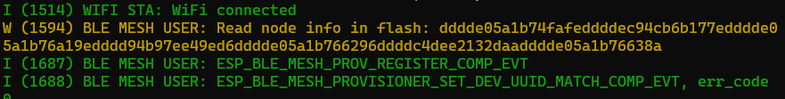

#### Kiểm tra hoạt động của mạng

Các node tham gia đã gia nhập mạng sẽ gửi Heartbeat đến bộ điều khiển trung tâm theo chu kỳ 16s để cho biết rằng nó đang hoạt động. Bộ điều khiển trung tâm cũng sẽ gửi một bản tin ping đến tất cả các node theo chu kỳ 10s.

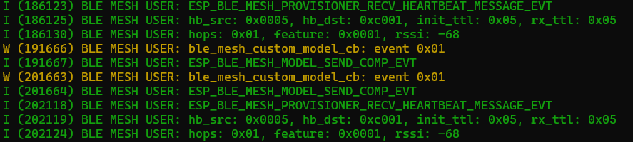

Tiếp đến em tiến hành điều khiển từ xa bằng cách bật/tắt tất cả các relay. Em sẽ gửi bản tin ở topic mandevices/commands/set. Kiểm tra log của 2 thiết bị có thể thấy điều khiển thành công.

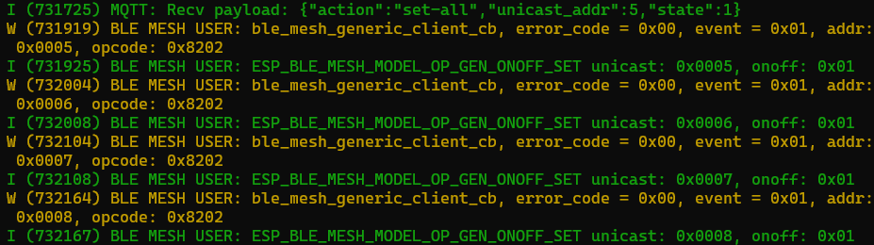

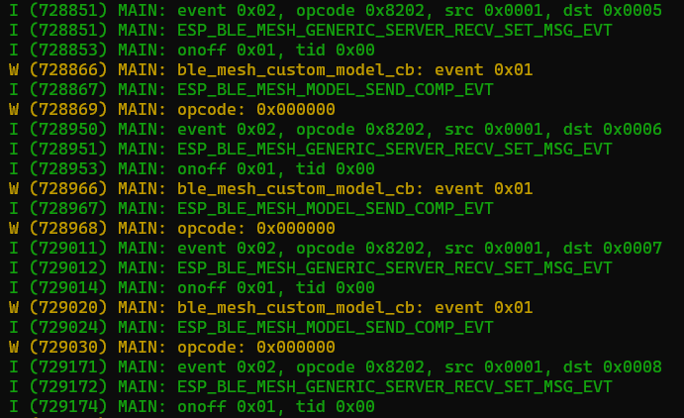

#### Kiểm tra phạm vi hoạt động

Để kiểm tra phạm vi hoạt động của mạng, em tiến hành đặt bộ điều khiển trung tâm và một công tắc chưa gia nhập mạng cách xa nhau 10m sau đó tiến hành provisioning và điều khiển công tắc.

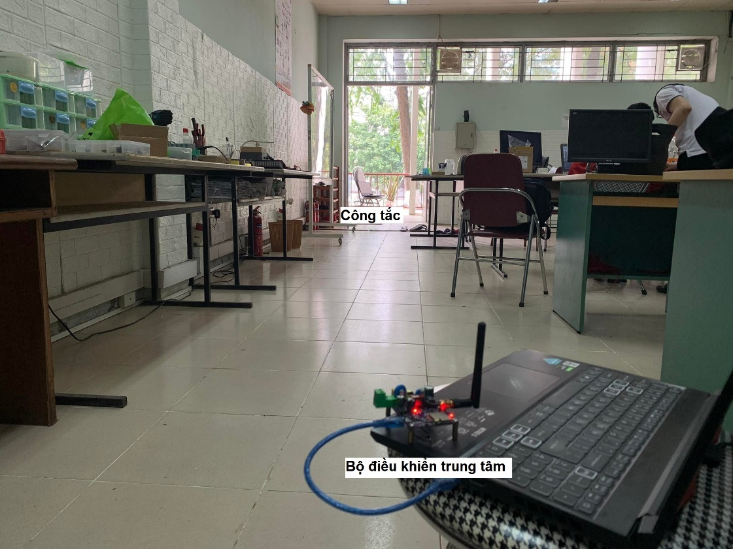

Kiểm tra log trên bộ điều khiển trung tâm, có thể thấy ở khoảng 10m thì công tắc vẫn có thể được gia nhập mạng và điều khiển từ xa. Tuy nhiên RSSI khá thấp, trung bình khoảng -85 dBm nên xảy ra hiện tượng mất bản tin khi thực hiện điểu khiển

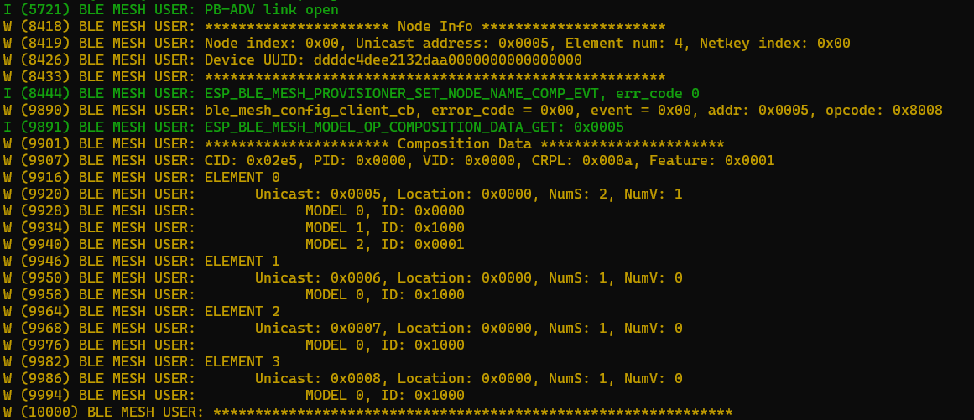

#### Kiểm tra tính năng Smartconfig

Tính năng này giúp người dùng có thể thay đổi WiFi chỉ bằng một chiếc điện thoại thông minh có App ESP-TOUCH của hãng. Đầu tiên đưa thiết bị về chế độ Smartconfig bằng cách giữ nút nhấn 5s, sau đó nhập thông tin WiFi trên ứng dụng và nhấn Confirm. Thiết bị sẽ nghe các gói tin UDP để cấu hình lại WiFi.

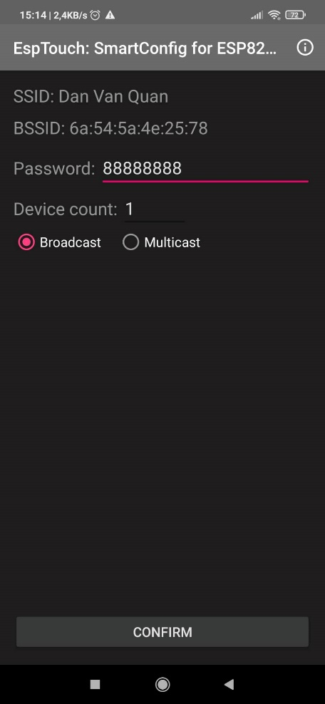

#### Kiểm tra tính năng Webserver

Tính năng Smartconfig có nhược điểm là phải có App ESP-TOUCH, vậy nên em phát triển thêm tính năng Webserver để khắc phục nhược điểm này. Đầu tiên thì cần đưa thiết bị về chế độ Webserver bằng cách nhấn nút nhấn liên tiếp 5 lần. Sau đó kết nối với WiFi tên là SMART_GATEWAY_XXXX do thiết bị phát ra. Sau khi kết nối, vào bất kỳ một trình duyệt nào và truy cập đường dẫn 192.168.4.1/server và nhập thông tin WiFi. Cuối cùng nhấn Submit, thiết bị sẽ cấu hình lại WiFi.

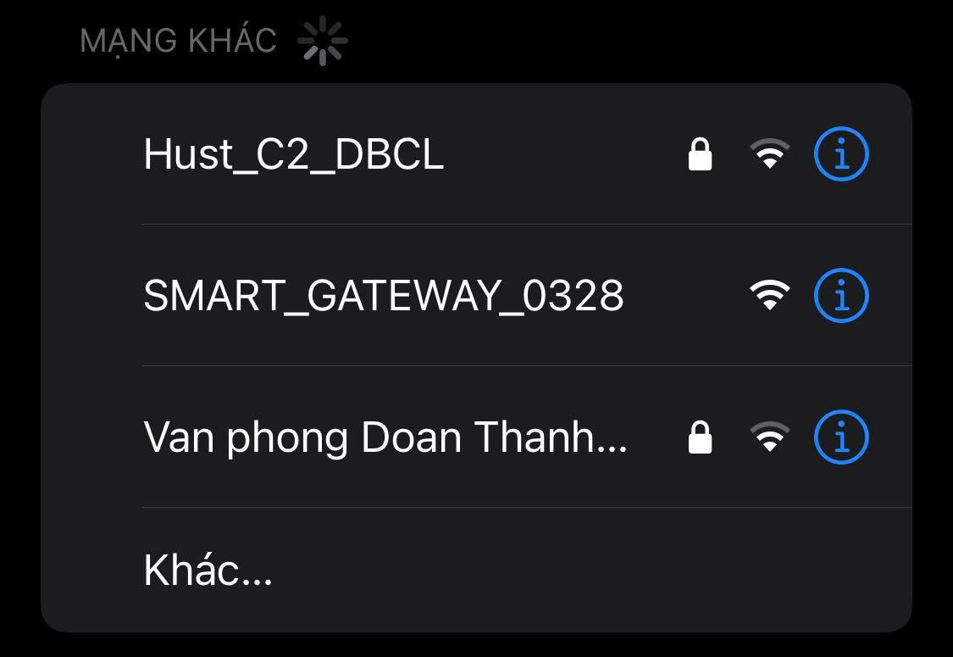

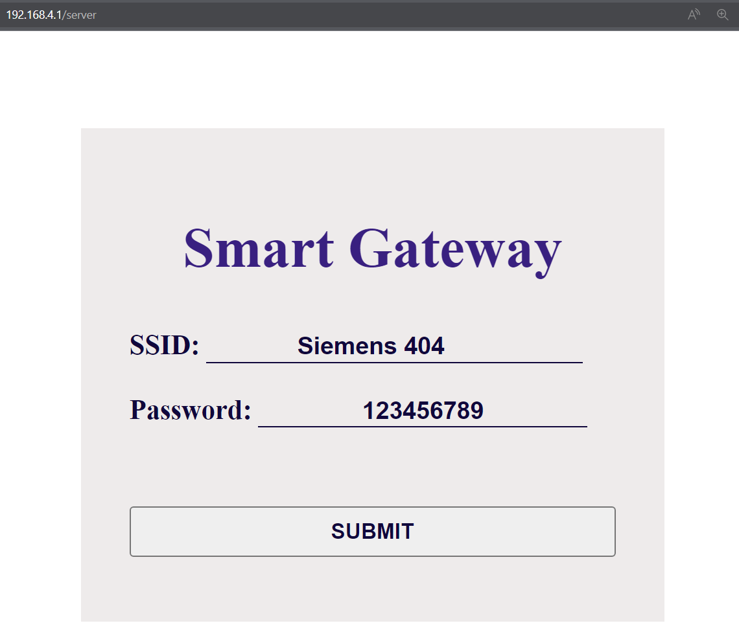

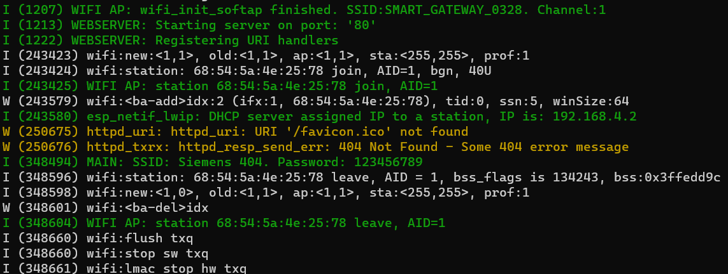

#### Kiểm tra tính năng FOTA

Tính năng FOTA đóng vai trò rất quan trọng trong các thiết bị IoT. Ở bộ điều khiển trung tâm em cũng đã phát triển tính năng FOTA, giúp cho thiết bị có thể thực hiện cập nhật chỉ bằng cách gửi bản tin MQTT tới thiết bị.

